**Федеральное государственное автономное образовательное учреждение**

**высшего образования**

**«Национальный исследовательский университет «Высшая школа экономики»**

**Факультет**

**Высшая школа бизнеса**

**Бакалавриат**

**Бизнес-информатика**

**ПРОЕКТ**

**“Моделирование организации “Управление внешних коммуникаций**  **Министерства экономики Российской Федерации”**

**Выполнили студенты группы 231**

**Могушкова Фатима**

**Ефимов Тимофей**

**Хисамутдинова Эмилия**

# Оглавление

**Оглавление…..…………………………………………………………………....2**

**ВВЕДЕНИЕ...……………………………………………………………………..4**

1. Информация о проекте…………………………………………………….4
2. Цель и задачи проекта……………………………………………………...5
3. Логическая последовательность и структура работы…………………....5
4. Планируемые результаты проекта………………………………………..7
5. Использованные методы и технологии…………………………………..7

**ОСНОВНАЯ ЧАСТЬ……………………………………………………………9**

**ЧАСТЬ 1.1……………………………………………………………………..9**

1. Основная информация об организации ………………………………….9
2. Описание деятельности организации…………………………………….

**Этап 2…………………………………………………………………………….12**

1. Оргструктура……………………………………………………………...12
2. Видение, миссия, ценности………………………………………………13
3. Анализ внешней среды (PESTEL-анализ)………………………………14
4. Анализ внутренней среды (SWOT-анализ)……………………………...19
5. Дерево целей………………………………………………………………26
6. Детализация целей……………….……………………………………….27
7. Группировка целей (ССП)..........................................................................33

**Этап 3…………………………………………………………………………….34**

1. Построение VAD-диаграммы………………….…………………………34
2. Приоритезация процессов………………………………………………..34
3. Матрица SIPOC……………………...……………………………………38
4. Матрица ответственности RACI…………………………………………39
5. Дерево проблем (диаграмма Исикавы)………………………………….40
6. Определение показателей оценки и связывание их с целевыми………41
7. Уровень зрелости процесса………………………………………………43

**Этап 4…………………………………………………………………………….46**

1. BPMN “AS-IS”............................................................................................46
2. Анализ процесса «как есть»……………………………………………49
3. BPMN “TO-BE”........................................................................................51
4. План перехода от «как есть» к «как будет»……………………………55
5. Оценка финансового результата………………………………………..55

5.1. Затраты на реализацию…………………………………………….55

1. ROI ………………………………………………………………………57

**Заключение………………………………………………………………...…..58**

**Список источников……………………………………………………………61**

**Приложения……………………………………………………………………63**

# 

# 

# 

# 

# 

# 

# 

# ВВЕДЕНИЕ

# Информация о проекте:

**Краткое наименование проекта:** Моделирование и оптимизация бизнес-процессов управления внешних коммуникаций Министерства экономики РФ

**Планируемое время начала и окончания проекта:** *15.01.2025-16.06.2025*

**Место реализации:** Россия, Москва

**Заказчик проекта:** начальник департамента внешних коммуникаций Минэкономразвития Дарья Левченко

**Координатор проекта со стороны заказчика:** начальник департамента внешних коммуникаций Минэкономразвития Дарья Левченко

**Руководитель проекта:** Могушкова Фатима Магомедовна

**Тип проекта:** Исследовательский, прикладной

**Предпосылки инициации проекта:** Желание заказчика модернизировать устаревшие способы подготовки, выпуска новостей, взаимодействия с запросами СМИ, публикации материалов с помощью современных передовых решений.

**Роли в команде:**

1. Могушкова Фатима - руководитель проекта (отвечает за сроки проекта и реализацию его целей)
2. Ефимов Тимофей - бизнес-аналитик (проводит бизнес-анализ, моделирование систем)
3. Хисамутдинова Эмилия - бизнес-аналитик (проводит бизнес-анализ, моделирование систем)

## 

## 

## Цель и задачи проекта:

**Цель:** Оптимизация процессов подготовки и выпуска материала, взаимодействия с запросами СМИ.

**Задачи курсового проекта:**

1. Моделирование и описание деятельности организации при помощи представленных в методологических материалах моделей при помощи системного подхода.
2. Сбор и анализ информации об объекте исследования
3. Провести предварительную диагностику организации, систематизировать ее проблемы
4. Выбрать и аргументировать методологию моделирования
5. Моделирование организационной структуры, процессов верхнего уровня, обобщенной модели деятельности
6. Провести анализ бизнес-процесса и выделить основные проблемы, критерии его оптимизации
7. Сформировать необходимые для оптимизации решения
8. Представить результаты проекта

## Логическая последовательность и структура работы:

Таблица 1. Структура работы

|  |  |
| --- | --- |
| **Описание контрольных событий** | **Дата** |
| 1. Формирование команды проекта | 10.01.2025 |
| 1. Выбор организации - объекта исследования и темы проекта. | 15.01.2025 |
| 1. Сбор информации об управлении внешних коммуникаций Министерства экономики РФ, диагностика текущего состояния | 15.01.2025-24.01.2025 |
| 1. Согласование содержания проекта | 24.01.2025 |
| 1. Разработка устава проекта | 24.01.2025 |
| 1. Описание организации | 25.01.2025 |
| 1. Анализ и выявление основных проблем, постановка задач | 25.01.2025 |
| 1. Составление организационной структуры | 27.01.2025 |
| 1. Постановка видения, миссии, ценностей | 27.01.2025 |
| 1. Анализ внешней среды компании (PESTEL-анализ) | 30.01.2025 |
| 1. Анализ внутренней среды компании (SWOT-анализ) | 30.01.2025 |
| 1. Выявление и формулирование стратегий | 4.02.2025 |
| 1. Построение дерева целей | 4.02.2025 |
| 1. Детализация целей | 4.02.2025 |
| 1. Построение VAD-диаграммы | 10.02.2025 |
| 1. Формулирование списка процессов, построение матрицы SIPOC и RACI | 12.02.2025 |
| 1. Приоритизировать процессов и выявление процесса, больше всего требующего улучшения | 14.02.2025 |
| 1. Построение дерева проблем (диаграмма Исикавы) | 17.02.2025 |
| 1. Определение показателей оценки и связывание их с целевыми показателями для выбранного процесса | 18.02.2025 |
| 1. Определение уровня зрелости процесса | 21.02.2025 |
| 1. Описание процесса “Как есть” в нотации BPMN | 3.03.2025 |
| 1. Анализ процесса “Как есть” (определение возможностей улучшений и автоматизации) | 3.03.2025 |
| 1. Описание процесса “Как будет” в нотации BPMN | 4.03.2025 |
| 1. Формирование плана перехода от “Как есть” к “Как будет” | 5.03.2025 |
| 1. Оценка финансовых результатов | 11.03.2025 |

|  |  |
| --- | --- |
| **Карта коммуникаций с организацией** | **Дата** |
| Первая встреча(обсуждение проекта, команды, заверение предстоящих коммуникаций) | 10.01.2025 |
| Встреча во время проведения первого этапа с целью обсуждения и утверждения заявленной информации | 15.01.2025 |
| Встреча во время проведения второго этапа с целью обсуждения и утверждения заявленной информации | 4.02.2025 |
| Встреча во время проведения третьего этапа с целью обсуждения и утверждения заявленной информации | 24.02.2025 |
| Итоговая во время проведения завершающего этапа с целью обсуждения и утверждения проделанной работы | 20.03.2025 |
| Встреча с целью обсуждения ошибок и выявления неточностей | 10.04.2024 |
| Встреча с целью обсуждения реализации предлагаемых стратегий | 23.04.2025 |
| Созвон с разработчиком с целью обсуждения реализации предлагаемых стратегий | 10.05.2025 |
| Созвон с разработчиком для обсуждения затрат и эффективности | 27.05.2025 |
| Созвон с заказчиком с целью обсуждения и подкрепления финальных идей | 12.06.2025 |

## Планируемые результаты проекта:

1. Обоснование текущего состояния системы внешних коммуникаций (выявление ключевых проблем)
2. Лучше понять устройство внутренней работы анализируемой компании
3. Анализ внешней и внутренней среды
4. Разработка стратегий для повышения эффективности работы компании
5. Определение и оптимизация ключевого процесса (BPMN “to be”)
6. Разработка методов и плана внедрения изменений
7. Оценка операционных эффектов
8. Финальная документация и презентация проекта
9. Реализация проекта

## Использованные методы и технологии:

1. PESTEL-анализ
2. SWOT-анализ
3. BPMN-нотация(“as-is” и “to be”)
4. Дерево проблем (диаграмма Исикавы)
5. Матрицы SIPOC и RACI
6. Построение дерева целей
7. детализация целей
8. страткарта
9. VAD-диаграмма
10. KPI-метрики
11. Анализ уровня зрелости процессов при помощи моделей зрелости
12. ROI

# 

# 

# 

# 

# 

# 

# ОСНОВНАЯ ЧАСТЬ

# ЧАСТЬ 1.1 РАБОТА С ВНУТРЕННИМ УСТРОЙСТВОМ ОРГАНИЗАЦИИ

## Основная информация об организации:

**Отрасль:** Экономика государства

**Масштаб:** Всероссийский

**Особенности:**

1. Единая информационная политика: Коммуникации согласованы с общими стратегическими приоритетами Министерства и правительства в целом.
2. Разнообразие и инклюзивность: Организация учитывает различные интересы и мнения, чтобы охватить все группы населения.
3. Работа организации осуществляется за счет государственных бюджетных средств. Деятельность направлена не на получение коммерческой выгоды, а на осуществление целей гос.аппарата - Министерства.
4. Показательное согласование информации: Все публикации и ответы проходят необходимые этапы согласования, чтобы минимизировать ошибки и риски.

## Описание деятельности организации:

Краткая характеристика организации (Company Profile):

Дата образования - 12.05.2008

Руководство Управлением возглавляет Начальник Управления внешних коммуникаций Министерства Экономики РФ, который отвечает за реализацию функций и координирует работу подразделений. На нем и его заместителях лежит ответственность за исполнение возложенных на организацию функций. В том числе указаны процедуры назначения и освобождения сотрудников, распределения обязанностей и контроля выполнения поручений.

Основные продукты и/или услуги: общедоступная информация, ее публикация и актуализация, взаимодействия со СМИ, участие представителей Министерства в форумах, конференциях, семинарах, публичных совещаниях и других мероприятиях.

**Позиция на рынке:** Суверенитет в деятельности информационной политики.

Министерства и его подведомственных организаций.

**Ниша:** Информационная политика государственного экономического развития.

**Виды деятельности (из Положения У03 23,01):**

2.1.1. Разработка и реализация единой информационной политики Министерства и его подведомственных организаций.

2.1.2. Информационное сопровождение участия представителей Министерства в публичных мероприятиях.

2.1.3.(2.1.5.) Взаимодействие со СМИ

2.1.6.(2.1.8.) Публикация материалов о работе министерства на официальном сайте

2.1.9. Публикация данных в формате открытых данных.

2.1.10.(2.1.13.) Рассмотрение запросов граждан, организаций

2.1.16. Разработка и ведение медиаплана

Особое внимание уделяется защите информации и соблюдению норм законодательства.

# 

## Организационная структура по документам:

Управление внешних коммуникаций Министерства включается в себя три отдела, которыми заведуют начальник управления и заместитель начальника управления. В отделе интернет-коммуникаций во главе стоит начальник отдела, под ним его заместитель, который управляет двумя дизайнерами и аналитиком. В отделе пресс-службы во главе- начальник отдела, ниже- его заместитель, еще ниже- ведущий специалист и далее кураторы. В отделе общественных коммуникаций во главе также начальник отдела, ниже его заместитель, который руководит ведущим специалистом и через него - райтерами.

Всего 17 сотрудников: 1 начальник управления, 1 заместитель начальника управления, 3 начальника отдела, 3 заместителя начальника отдела, 2 ведущих специалиста, 2 дизайнера, аналитик, 3 куратора, 2 райтера.

Рис. 1 Организационная структура Управления

Государственный иерархический строй обязывает нас иметь линейно-функциональной структуры, но на деле же внутри организации практикуется матричная оргструктура, поскольку это наиболее подходящий и удобный вариант для нашей организации, так как матричная организационная структура позволяет иметь легкий обмен информацией, гибкость организации(оперативное реагирование), быструю коммуникацию и грамотное распределение ресурсов.

## Видение:

Министерство - штаб создания национальной платформы развития

## Миссия:

Своевременное освещение деятельности и ведение основой информационный политики, а также поддержание положительного имиджа Минэкономразвития

**Ценности:**

1. Патриотизм

Каждый раз, предлагая, принимая и реализуя решения, мы должны учитывать, что от этого зависит будущее нашей

страны

1. Достижение результата

Работа признается успешной только при достижении реального результата. При этом мы не боимся ошибок - они

неизбежность

1. Мы - команда

Успех каждого сотрудника зависит от успеха всего Министерства, и мы помогаем друг другу достигать результата

1. Собственное мнение

Достижение лучшего результата невозможно без подготовленной и высказанной позиции каждого сотрудника

1. Порядочность

Каждый из нас должен быть честен в том, что он говорит и делает перед собой, командой и страной

1. Постоянное развитие

Каждый из нас должен делать все, чтобы становится лучше, а Министерство - обеспечивать среду для развития и

реализации потенциала сотрудника

## Анализ внешней среды (PESTEL-анализ)

Следующим этапом нашей работы стал - PESTEL-анализ — это инструмент стратегического управления, используемый для выявления, анализа, организации и мониторинга ключевых внешних факторов, которые могут оказать влияние на организацию в настоящее время и в будущем.

При выполнении PESTEL-анализа мы выявили следующие группы факторов:

**P - политические:**

1. Введение и продление санкций в отношении различных медиаресурсов, компании, персон из экономической сферы и предпринимателей(-)
2. Политическая нестабильность в экономической среде (-+)
3. Напряженные международные отношения (-)
4. Международные визиты, плюс визиты гостевые (+)

**Е - экономические:**

1. Государственное финансирование(+)
2. Международная торговля(+)
3. Нестабильный курс валют(+-)
4. Сложности экономического прогнозирования, сложности с подбором внешних экспертов(-)
5. Сложная взаимосвязь ключевых документов со стратегическими задачами в экономике при выделении итогового результата (-)

**S - социальные:**

1. Общественное мнение (+)
2. Изменения в предпочтениях населения способов получения информации. (+-)

3. Заинтересованность граждан в экономической ситуации в стране (+)

4.Потребность граждан в простом донесение информации до них (+-)

**T - технологические**

1. Появление новых цифровых каналов для распространение информации (+)
2. Развитие искусственного интеллекта (+)
3. Тенденция к кибер атакам (-)
4. Автоматизация рабочих процессов(+)

**E - экологические**

1. Чрезвычайная ситуация или кризис в стране (пандемия, наводнение, пожары и т.п) (-)
2. Тренд на зеленые инвестиции (+)
3. Тренд на осознанное потребление (+)
4. ESG концепция (+)

**L - правовые**

1. Изменение в законодательстве Российской Федерации(+-)
2. Требования к прозрачности и отчетности(+)
3. Действие закона о защите персональных данных и авторских прав(+)
4. Несостыковка публикаций на regulation.gov.ru(-)

**Какое влияние группы факторов оказывают на УВК Минэкономразвития:**

**P - политические**

1. Введение и продление санкций в отношении различных медиаресурсов, компаний, персон из экономической сферы или предпринимателей что сокращает их мобильность, которая может быть освещена.
2. Различные изменения и события происходящие в нашей среде, могут не только быть положительными или отрицательными но и потенциально являются источником новостей.
3. напряженные международные отношения существенно сокращают наши контакты и потенциальные инфоповоды
4. Международные визиты и гостевые визиты - источник новостей в экономической сфере

**Е - экономические:**

1.Государственное финансирование нашей организации позволяет не зацикливаться на капиталистических ценностях и погоне за выручкой, а сосредоточится на своих обязанностях.

2.Международная торговля позволяет развивать вектор деятельности в экономической сфере в международном ключе.

3. Нестабильный курс валют - усложняет коммуникации на международном уровне и ставит под вопросы предоставляемые цифры

4.Сложности экономического прогнозирования, сложности с подбором внешних экспертов усложняет подбор квалифицированных с целью

5.Сложная взаимосвязь ключевых документов со стратегическими задачами в экономике при выделении итогового результата - деятельность министерства может подразумевать собой множество факторов, некоторые из них могут противоречить между собой.

**S - социальные:**

1. Общественное мнение оказывает большое влияние на управление внешних коммуникаций Министерства экономики РФ, так как формирует восприятие экономической политики среди населения, бизнеса и международных партнеров (Министерство учитывает общественные запросы при выборе тем для коммуникации; имидж министерства и страны в целом формируется и через общественное восприятие), а также выстраивает уровень доверия граждан к министерству.
2. Организация должна учитывать изменения в предпочтениях населения способов получения информации и адаптировать под них формат и стиль контента. (Например, всё больше людей получают информацию через социальные сети, мессенджеры и новостные агрегаторы. Это заставляет министерство активнее использовать цифровые каналы, внедрять новые форматы (инфографику, видео, подкасты) и повышать оперативность реакции, а также учитывать рост потребности населения в краткости, простоте и наглядности новостей)
3. Чем выше интерес общества к экономическим вопросам, тем выше требования к прозрачности, доступности и оперативности информации. Также рост интереса требует активного присутствия Министерства на популярных площадках: соц сетях, мессенджерах, видео платформах. И при высокой вовлеченности граждан важна оперативная реакция на вопросы и критику.
4. Организация должна учитывать потребность граждан в простом донесение информации до них и справляться со сложностью балансирования между простотой подачи информации и её содержательной глубиной. Важно делать экономические темы доступными для широкой аудитории, но при этом избегать чрезмерных упрощений, которые могут привести к искаженному восприятию и неточностям.

**T- технологические:**

1. Появление новых цифровых каналов для распространения информации расширяет инструменты взаимодействия с аудиторией, увеличивая просмотры и вовлеченность, и требует от управления внешних коммуникаций активного присутствия в них. Необходимо адаптировать контент под новые форматы, оперативно реагировать на запросы граждан и сильнее противодействовать дезинформации.
2. Развитие искусственного интеллекта позволяет автоматизировать анализ общественного мнения и другие процессы, ускорять создание контента. Компании могут внедрять AI-инструменты для мониторинга реакций, подготовки отчётов и улучшения целевого взаимодействия с разными группами населения, одновременно контролируя достоверность данных и исключая возможные ошибки алгоритмов.
3. Тенденция к кибератакам создает угрозу утечки данных, подмены информации и дискредитации официальных источников. В ответ нужно усиливать меры кибербезопасности, внедрять защищенные каналы связи, оперативно реагировать на информационные угрозы и обучать сотрудников правилам цифровой защиты.
4. Автоматизация рабочих процессов снижает загруженность рабочих, повышает оперативность выпуска новостей и эффективность работы, а также ускоряет принятие решений, помогая пропускать многие этапы проверок.

**E - экологические**

1. Управление внешних коммуникаций, при возникновении в стране ЧС, должно будет в срочном порядке обеспечить поток надежной, точной, актуальной и своевременной информации для тех, кто в ней нуждается (взято из коммуникационного стандарта отделов пресс-службы, интернет-коммуникаций и общественных коммуникаций Департамента организационного обеспечения и коммуникаций Министерства экономического развития Российской Федерации)
2. С появлением тренда на зеленые инвестиции управлению необходимо внедрять экологические повестки в бизнес-процессы, а также думать над путями экологизации работы.
3. Тренд на осознанное потребление способен существенно сократить затраты организации, например, путем отказа от бумаги посредством перехода на цифровые технологии. Более того, если руководство будет активно делиться информацией о своем вкладе в улучшение экологии, это может способствовать повышению доверия и лояльности со стороны общества.

**L - правовые**

1. Управление руководствуется в своей деятельности Конституцией Российской Федерации, федеральными конституционными законами, федеральными законами, актами Президента Российской Федерации и Правительства Российской Федерации, международными договорами Российской Федерации, актами Министерства, а также настоящим Положением и при каких-либо изменениях в законодательстве РФ, связанных с работой управления, оно в свою очередь в кратчайшие сроки должно адаптироваться под них ( взято из “ПОЛОЖЕНИЯ об Управлении внешних коммуникаций Министерства экономического развития Российской Федерации”)
2. Прозрачность помогает сохранять хорошую репутацию и доверие среди населения, а также строгие правила к отчетности могут помочь в выявлении коррупционных схем. Однако, несмотря на положительные стороны, для того чтобы соблюдать все установленные правила об отчетности, Управлению приходится тратить немалое количество временных ресурсов, что влияет на продуктивность работы
3. При подготовке пресс-релизов и информационных материалов Управление должно учитывать авторские права на используемые материалы(изображения, картинки и т.п) это может потребовать дополнительных прав, а также помешать использованию.

Проведенный PESTEL-анализ позволил оценить внешнюю среду, в которой функционирует организация, и выделить ключевые факторы, влияющие на ее деятельность. Наша команда проанализировала политические, экономические, социальные, технологические, экологические и правовые аспекты, что дало четкое понимание текущих трендов, возможностей и угроз.

На основе анализа были выявлены:

**Благоприятные возможности**, такие как государственное финансирование, развитие международной торговли, появление новых цифровых каналов для распространения информации, тренды на зеленые инвестиции и осознанное потребление, а также заинтересованность граждан в экономической ситуации. Эти факторы могут быть использованы для укрепления позиций организации, расширения аудитории и улучшения ее имиджа.

**Потенциальные угрозы**, включая введение и продление санкций, политическую нестабильность, кибератаки, чрезвычайные ситуации и изменения в законодательстве. Эти риски требуют проактивных мер для минимизации их воздействия и обеспечения устойчивости организации.

Полученные данные станут основой для дальнейшего стратегического планирования, в частности, для формирования SWOT-анализа, где внешние возможности и угрозы будут сопоставлены с внутренними сильными и слабыми сторонами организации. Это позволит разработать стратегии, направленные на использование благоприятных условий и нейтрализацию потенциальных рисков.

## 

## 

## 

## 

## 

## 

## 

## 

## 

## Анализ внутренней среды(SWOT-анализ)

После анализа внешней среды мы перешли к SWOT-анализу. Он нужен для того, чтобы определить, как сильные стороны могут помочь использовать возможности и минимизировать угрозы и выявить слабые места, которые требуют улучшения для повышения устойчивости организации.

SWOT-анализ включает четыре ключевых элемента:

1. **Strengths (Сильные стороны)** — внутренние преимущества организации, которые можно использовать для достижения целей.
2. **Weaknesses (Слабые стороны)** — внутренние недостатки, которые могут ограничивать развитие.
3. **Opportunities (Возможности)** — внешние факторы, которые могут быть использованы для роста и улучшения позиций.
4. **Threats (Угрозы)** — внешние факторы, которые могут создать риски или препятствия.

**Возможности и угрозы** в SWOT-анализе формируются на основе данных, полученных в PESTEL-анализе. **Сильные и слабые стороны** — это внутренние аспекты, которые определяют, насколько эффективно организация может использовать возможности и противостоять угрозам.

На данном этапе при выделении сильных и слабых сторон, мы ориентировались на результаты анализа, проведенного на предыдущих этапах и выявили следующие

**Сильные стороны (S):**

1. Организация имеет надежные первоисточники, которые обеспечивают ее инфоповодами. Эксклюзивность федерального значения
2. Государственное учреждение
3. Наличие множества разнообразных источников для распространения информации на уровне страны.
4. Доступ к данным и графикам Министерства
5. Высокий уровень доверия и поддержки от населения
6. Внимание к комментариям от посетителей наших медиаресурсов
7. Тщательная проверка информации перед публикацией в медиапространство
8. Доверительный пул журналистов. Пул стабилен
9. Возможность каскадирования федеральных инфоповодов в регионы, подведомственные организации, корпорации
10. экспертный пул федерального значения
11. Быстрый выход на экспертов в нашей области
12. Возможно выдавать журналисту материал “под ключ” с цитатами ФОИВ и экспертными комментариями
13. Установление информационного Эмбарго

**Слабые стороны (W):**

1. Ответы на запросы СМИ занимают много времени (Рис. 2)
2. Финансирование расписывается очень строго в связи с бюджетированием организации
3. Недостаточно оперативное реагирование на кризисные ситуации
4. Отсутствие достаточного информирования иностранной аудитории и зарубежной
5. Недостаточное кол-во источников для распространения информации на уровне Международных коммуникаций
6. Небольшая оплата труда пиар специалистов( на госслужбе)
7. Небольшая аудитория в социальных сетях (см. Приложения 1-6)

(Общий охват: Общее кол-во подписчиков/ Население РФ на 2024

(19173 + 1059 + 14854 + 40000 )/ 146150789 = **0,05%**)

1. Длительное согласование итоговых материалов
2. Нет приоритизации у руководства министерства на запросы СМИ
3. Разрозненные пути получения правок на любые материалы
4. Зацикленность экспертов на устаревших методах распространения информации

**Возможности (O):**

1. Развитие цифровых технологий в области ИИ и нейросетей
2. Популярность чат-ботов в Tg
3. Прирост иностранного населения
4. Обилие новостей в экономической сфере
5. Смена интереса населения к потребляемому контенту в более упрощенные варианты

**Угрозы (T):**

1. Большое количество недостоверной информации в медиапространстве
2. Новые изменения в законодательстве могут ограничить возможности для внешних коммуникаций.
3. Снижение интереса или среди аудитории
4. [Растущее число кибератак](https://www.tadviser.ru/index.php/%D0%A1%D1%82%D0%B0%D1%82%D1%8C%D1%8F:%D0%A7%D0%B8%D1%81%D0%BB%D0%BE_%D0%BA%D0%B8%D0%B1%D0%B5%D1%80%D0%B0%D1%82%D0%B0%D0%BA_%D0%B2_%D0%A0%D0%BE%D1%81%D1%81%D0%B8%D0%B8_%D0%B8_%D0%B2_%D0%BC%D0%B8%D1%80%D0%B5?ysclid=m6y2bo0xno710549144) с целью кражи конфиденциальных данных

Учитывая проведенный SWOT-анализ, мы на его основе сформировали стратегические направления развития. Сильные стороны позволили нам эффективно использовать открывающиеся возможности, а слабые стороны устранить или минимизировать их влияния. При этом важно учитывать потенциальные угрозы и разработать меры для их предотвращения или нивелирования. Таким образом, на следующем этапе мы перейдём к формированию стратегий, которые помогут нам достичь поставленных целей, учитывая выявленные факторы.  
Стратегии делятся на 4 группы, путем совмещения сильных/ слабых сторон + возможностей/ угроз:

**Стратегии роста (S + O):**

Внедрение ИИ с целью отслеживания и мониторинга событий и регулярного обновления аналитических материалов и отчетов. (S4O1)

Переход на генерацию текста для более быстрого и точного составления речи для вышестоящих лиц (O1S2S3)

Создание бота для оптимизации согласования материала. (S5S6O4)

Обмен опытом и лучшими практиками c ФОИВ(S2O5)

**Стратегии устранения слабых мест (W + O):**

Создание мультиязычного контента для охвата международной аудитории (O3W4)

**Стратегии защиты (S + T):**

Размещение информации и материалов управления на государственных сервисах (S3T1)

Использование инфографики, видеороликов и других визуальных форматов для упрощения восприятия сложной информации (T3S3S5)

**Стратегии адаптации (W + T):**

Участие в форумах и общественных мероприятиях(T3W7)

Добавление интерактивного контента(W7T3)

Ускорение донесения информации до аудитории(W3T3)

Таблица 2. Матрица поэлементного SWOT-анализа.

|  |  |  |
| --- | --- | --- |
|  | S - сильные стороны | W - слабые стороны |
| O - возможности | * Внедрение ИИ с целью отслеживания и мониторинга событий и регулярного обновления аналитических материалов и отчетов. (S4O1) * Переход на генерацию текста для более быстрого и точного составления речи для вышестоящих лиц (O1S2S3) * Создание бота для оптимизации согласования материала (S2O4) * Обмен опытом и практиками c ФОИВ(S2O5) | * Создание мультиязычного контента для охвата международной аудитории (O3W4) |
| T - угрозы | * Размещение информации и материалов управления на государственных сервисах (S3T1) * Использование инфографики, видеороликов и других визуальных форматов для упрощения восприятия сложной информации (T3S3S5) | * Участие в форумах и общественных мероприятиях(T3W7) * Добавление интерактивного контента(W7T3) * Ускорение донесения информации до аудитории(W3T3) |

Поэлементный SWOT-анализ помог нам определить ключевые стратегии: как использовать сильные стороны, нивелировать слабые, извлекать выгоду из возможностей и снижать риски угроз для нашей организации

При разработке поэлементного SWOT-анализа мы, отталкиваясь от поставленных нами задач и проблем, оценили важность сформированных стратегий и выявили из них приоритетные для нашей организации.

На следующем этапе мы составили дерево целей, инструмент, который помогает организовать задачи в иерархическую структуру, где каждая цель логически связана с другими. Оно позволило разделить главную цель на более мелкие, понятные и достижимые этапы, четко определить, какие шаги необходимы для достижения результата и как они взаимосвязаны.

## Дерево целей

Дерево целей - это инструмент, который помогает в иерархическом порядке визуализировать основные стратегические цели организации и ее подцели, которые представляют определенные действия и задачи

Рассмотрим составленное нами дерево для УВК Минэкономразвития:

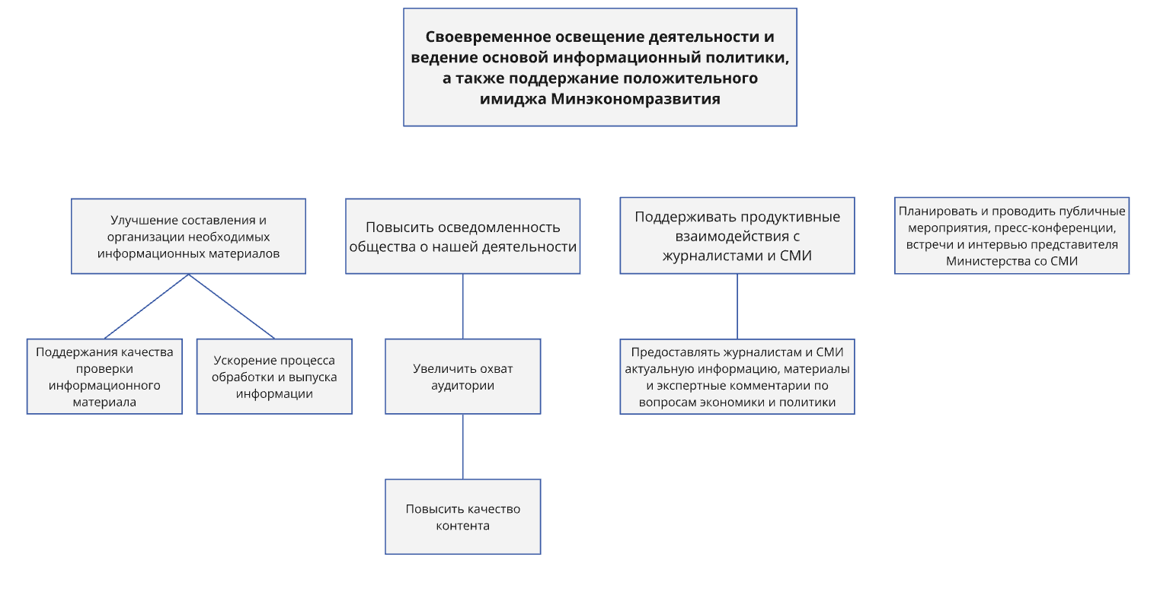

Главная цель организации (миссия) : **Своевременное освещение деятельности и ведение основой информационный политики, а также поддержание положительного имиджа Минэкономразвития**

подцели:

* Улучшение составления и организации необходимых информационных материалов
  + Поддержание качества проверки информационного материала
  + Ускорение процесса обработки и выпуска информации
* Повысить осведомленность общества о нашей деятельности
  + Увеличить охват аудитории

- Повысить качество контента

* Поддерживать продуктивные взаимодействия с журналистами и СМИ
  + Предоставлять журналистам и СМИ актуальную информацию, материалы и экспертные комментарии по вопросам экономики и политики
* Планировать и проводить публичные мероприятия, пресс-конференции, встречи и интервью представителя Министерства со СМИ

Построив дерево целей, мы сформировали иерархию задач, определив ключевые направления развития, которые служат основой для успешной работы. Однако для достижения этих целей необходимо точнее понимать, какие конкретные условия, ресурсы и шаги требуются для их реализации. Именно для этого нам и нужна детализация.

## 

## 

## 

## 

## 

## 

## 

## 

## 

## 

## 

## 

## 

## 

## 

## 

## 

## 

## 

## 

## 

## Детализация целей:

## 

Детализация — это процесс перевода стратегических целей в конкретные и измеримые шаги, которые помогут нам двигаться в нужном направлении. Она дает четкое представление о том, какие действия и решения должны быть приняты на каждом уровне организации, а также как измерять успех.

## Для этого мы проанализировали каждую конечную цель из нашего дерева в контексте текущих бизнес-процессов и выделили для нее ключевые факторы успеха (КФУ), которые определяют условия, необходимые для успешного выполнения цели. Для каждого КФУ мы сформулировали соответствующие КПЭ — ключевые показатели эффективности, по которым будем отслеживать и измерять выполнение задачи. После этого мы описали мероприятия, реализация которых необходима для достижения каждого КФУ.

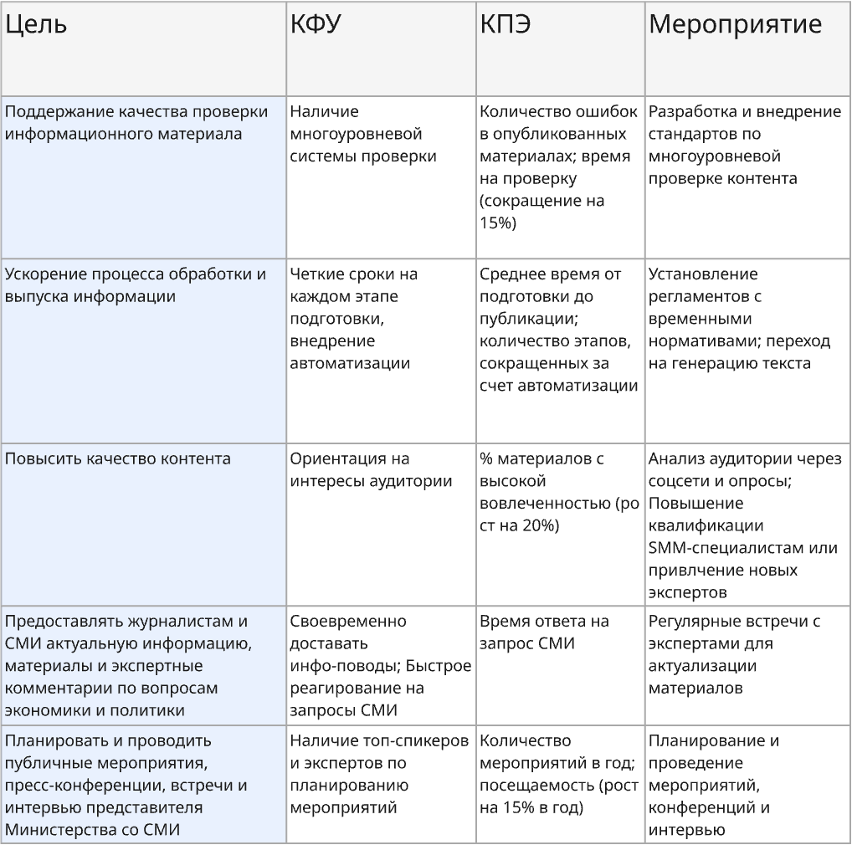

# 

# ЧАСТЬ 1.2 АНАЛИЗ ПРОЦЕССОВ ОРГАНИЗАЦИИ

На данном этапе перед нами встала задача проанализировать внутренние процессы работы Управления министерства, понять как они связаны между собой, а также выявить наиболее важный процесс из всех.

## VAD-диаграмма

Для начала нами была составлена VAD-диаграмма( представлена на рис. 4), в которой мы описали ключевые направления деятельности организации и подразделений, а также показали взаимосвязь между ними на самом верхнем уровне.

К процессам управления организацией как единой системой относятся:

1. Контроль достижения целей
2. Управление финансами
3. Управление персоналом(службы)
4. Управление рисками

К основным относятся:

1. Организация собранной информации
2. Подготовка материала
3. Коммуникация со СМИ
4. Публикация контента

К вспомогательным процессам, которые поддерживают основные, создают инфраструктуру, обеспечивают ресурсами относятся:

1. Поддержка инфраструктуры
2. Документооборот
3. Сбор информации
4. SMM
5. Обеспечение безопасности

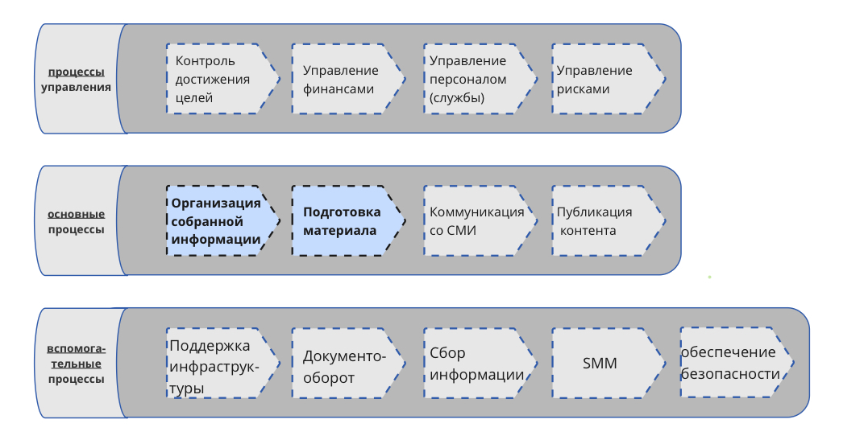

Рис.4 VAD-диаграмма для Управления Внешних коммуникаций Министерства Экономики

## Приоритезация процессов:

Далее нам нужно было определить наиболее важный процесс для организации. Для анализа нами были выбраны основные процессы, а именно:

Процесс 1: Организация собранной информации

Процесс 2: Подготовка материала

Процесс 3: Публикация контента

Процесс 4: Коммуникация со СМИ

После этого мы определили критерии для оценки важности процессов:

Критерий 1: Стратегическая значимость

Критерий 2: Нуждаемость в оптимизации

Критерий 3: Времязатратность

Критерий 4: Влияние на аудиторию

Критерий 5: Гибкость и адаптивность

И после интервью с представителем Управления и самостоятельного анализа работы организации мы составили матрицу важности процессов( Рис. 5).

В данной матрице оценки означают следующее:

Для критерия 1:

1/5 - низкая стратегическая значимость

2/5 - небольшая стратегическая значимость

3/5 - средняя стратегическая значимость

4/5 - высокая стратегическая значимость

5/5 - повышенная стратегическая значимость

Для критерия 2:

1/5 - автоматизация требует полной перестройки процесса

2/5 - процесс тяжело автоматизировать

3/5 - автоматизация процесса имеет сложности

4/5 - автоматизация процесса имеет небольшие сложности

5/5 - легко автоматизировать процесс

Для критерия 3:

1/5 - процесс очень быстро выполняется

2/5 - процесс требует совсем немного времени на выполнение

3/5 - процесс требует небольшого количества времени на выполнение

4/5 - процесс занимает много времени

5/5 - процесс очень времязатратный

Для критерия 4:

1/5 - низкое влияние на аудиторию

2/5 - небольшое влияние на аудиторию

3/5 - среднее влияние на аудиторию

4/5 - высокое влияние на аудиторию

5/5 - повышенное влияние на аудиторию

Для критерия 5:

1/5 - процесс может быть адаптирован под изменения с большими трудностями

2/5 - процесс может быть адаптирован под изменения с некоторыми

3/5 - процесс может быть адаптирован под изменения

4/5 - процесс относительно быстро и легко может быть адаптирован под изменения

5/5 - процесс быстро и легко может быть адаптирован под изменения

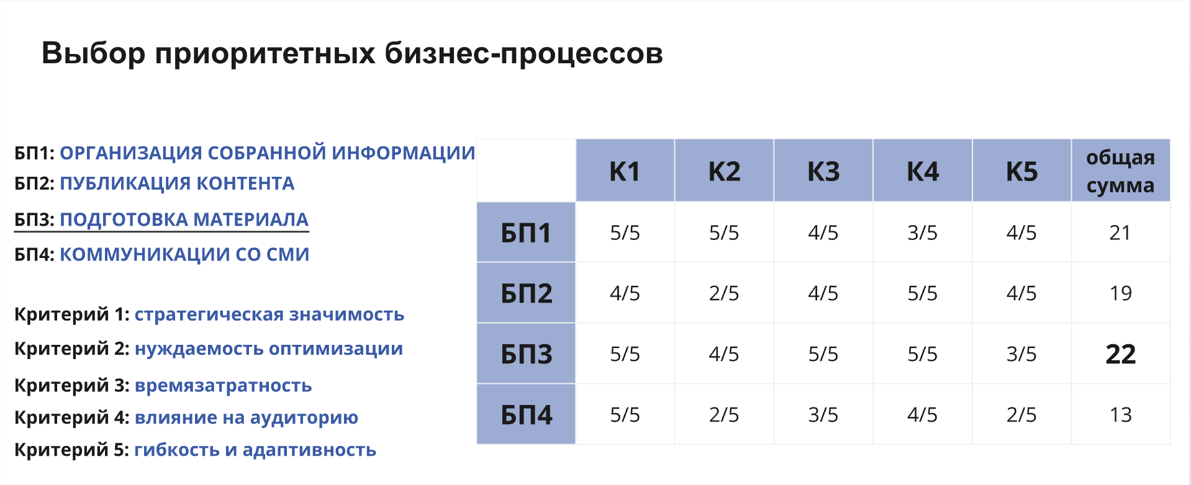

Рис. 5 Матрица приоритезации процессов

После этого мы составили еще одну матрицу, которая представлена на рисунке 6 , но уже с учетом важности каждого критерия.

Важность критерий 1 - 0.3

Важность критерий 2 - 0.2

Важность критерий 3 - 0.1

Важность критерий 4 - 0.3

Важность критерий 5 - 0.1

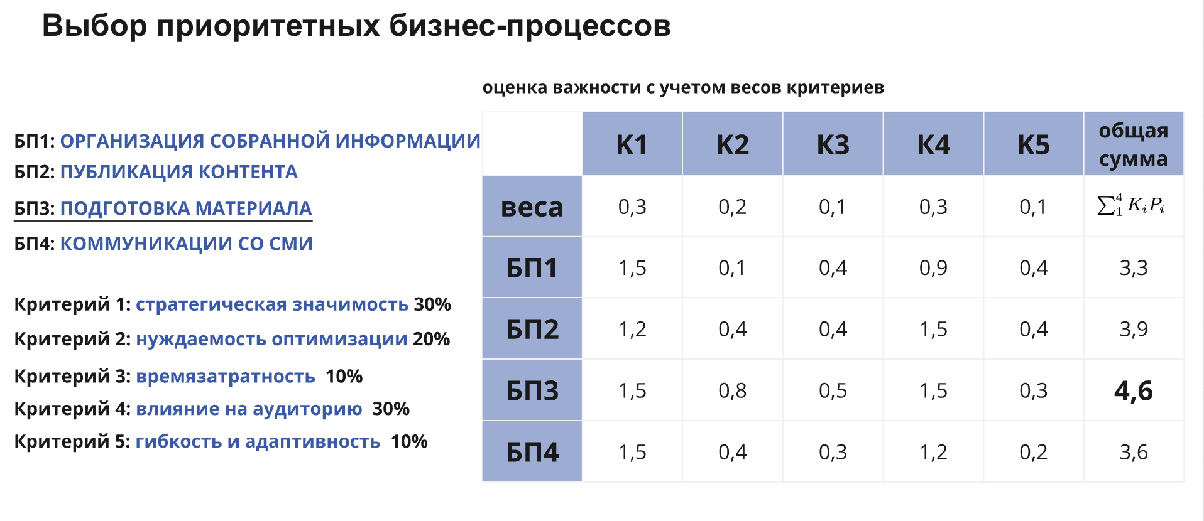

Рис. 6 Матрица приоритезации процессов с учетов важности критериев

По результатом оценки процессов ( с и без учетов важности критериев ) наиболее приоритетными оказались два процесса, а именно - “Подготовка материала” и “Организация собранной информации”, поэтому дальше мы будем работать уже конкретно с этими процессом. Данные процессы указаны на VAD-диаграмме красным цветом. (Рис. 4)

После того как мы выделили наиболее приоритетные процессы, перед нами встала задача в поиске слабых мест и возможностях их улучшения. Для этого мы решили использовать следующие методы:

1. Дерево целей для процесса
2. Построение модели процесса по матрице SIPOC(Рис. )
3. Построение матрицы ответственности RACI(Рис. )
4. Построение дерева проблем “Диаграмма Исикавы”(Рис. )

## Дерево целей для процесса

Для систематизации необходимых действий(подцелей) в достижении нашей основной цели - Ускорение процесса обработки и выпуска информации командой было составлено дерево целей, помогающее понять в каком формате нам применять стратегии из проведенного SWOT-анализа и какие из них приведут организацию к желаемому результату. По выходу, мы получили представленную на картинке схему.

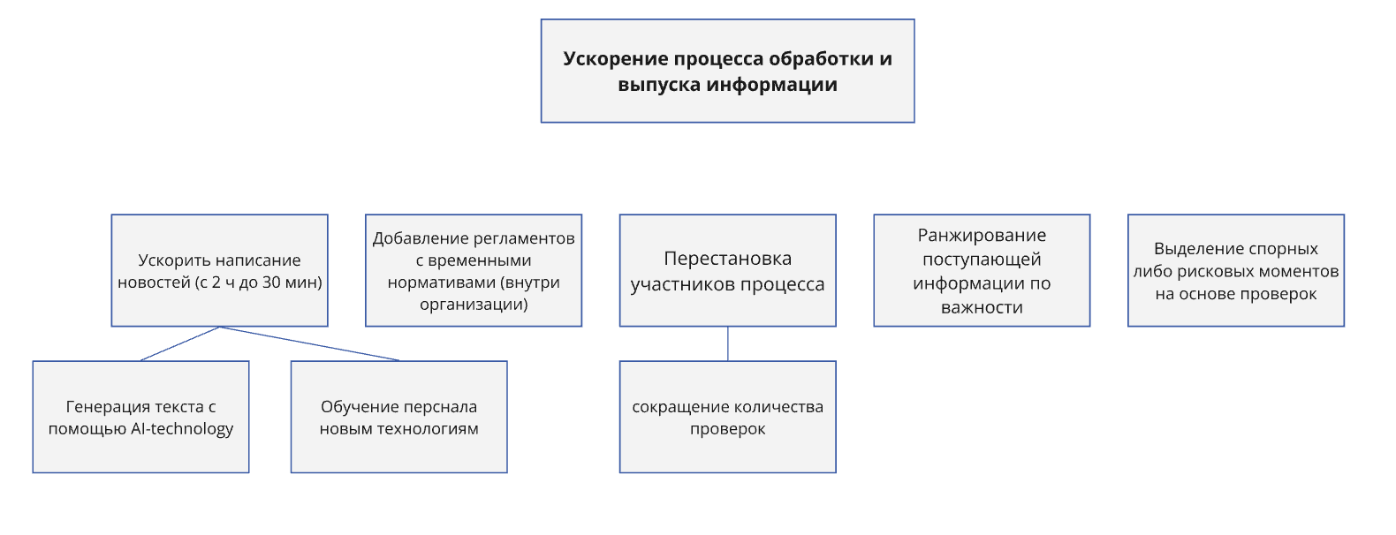

Главная цель для оптимизации процесса: **Ускорение процесса обработки и выпуска информации**

подцели:

* Ускорить написание новостей (с 2 ч до 30 мин)
  + Обучение перснала новым технологиям
  + Генерация текста с помощью AI-technology
* Добавление регламентов с временными нормативами (внутри организации)
* Перестановка участников процесса
  + сокращение количества проверок
* Ранжирование поступающей информации по важности
* Выделение спорных либо рисковых моментов на основе проверок

После того как мы построили дерево целей для выбранного нами процесса, который мы стремимся оптимизировать, следующим шагом будет переход к его детализации. Дерево целей, как инструмент, помогает нам наглядно определить основные направления, в которых необходимо двигаться, чтобы улучшить процесс. Однако для эффективного внедрения этих изменений важно более детально рассмотреть каждый элемент и понять, какие шаги нужно предпринять, чтобы достичь намеченных целей.

Детализация процесса необходима для того, чтобы перевести стратегические цели, определенные в дереве, в конкретные действия и измеримые показатели. Это важно, чтобы мы могли не только отслеживать прогресс, но и принимать обоснованные решения по оптимизации процесса на основе фактических данных.

Для этого, мы аналогично детализации общего дерева для организации выделяем ключевой фактор успеха (КФУ), ключевой показатель эффективности ( КПЭ) и мероприятие для каждой подцели, которые направлены на их достижение.

## Детализация целей:

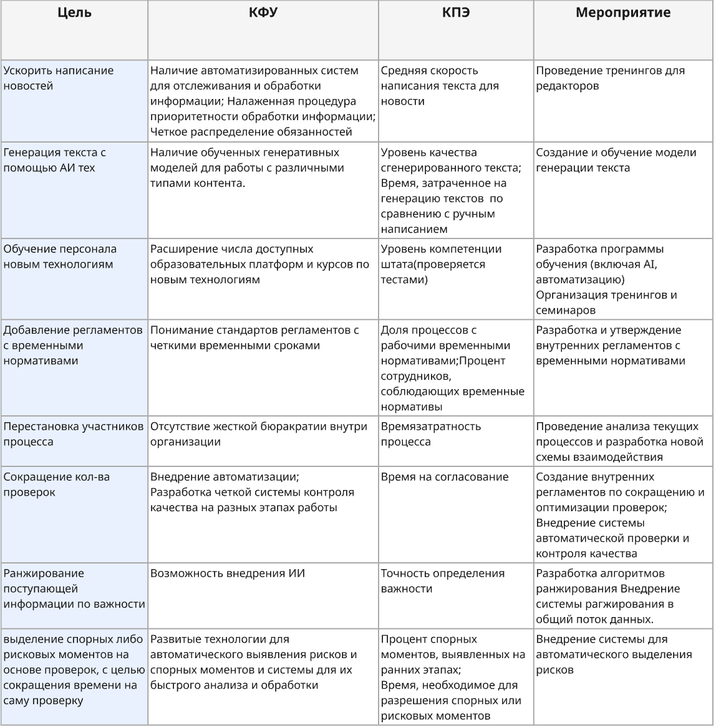

--ускорить написание новостей

KPI: Средняя скорость написания текста для новости

--генерация текста с помощью АИ тех

KPI: Уровень качества сгенерированного текста;

Время, затраченное на генерацию текстов по сравнению с ручным написанием

!)выбрана подцелью ускорения написания новостей, поскольку существенно сократит работу куратора, поможет избежать лишних этапов проверки

--обучение персонала новым технологиям

KPI: Уровень компетенции штата(проверяется тестами)

!)подцель ускорения работы, поскольку является подводящей к внедрению необходимых обновлений

--выделение спорных либо рисковых моментов на основе проверок, с целью сокращения времени на саму проверку

KPI: Процент спорных моментов, выявленных на ранних этапах;

Время, необходимое для разрешения спорных или рисковых моментов

!)подцель ускорения написания новостей, поскольку должна снизить длительность и количество не пройденных проверок

--ранжирование поступающей информации по важности

KPI: Точность определения важности

!)поможет уделять большее внимание и кол-во ресурсов на обработку важных инфоповодов и отдавать предпочтение в согласовании им

--добавление регламентов с временными нормативами(внутри орг)

KPI: Доля процессов с рабочими временными нормативами;

Процент сотрудников, соблюдающих временные нормативы

!)поможет систематизировать зависящую от нас длительность процесса, уменьшить количество неопределенностей и в купе с ранжированием сократит фактор рассеяния концентрации на важных событиях

--перестановка участников процесса

KPI: Времязатратность процесса

!) позволит оптимизировать узкие места в согласовании

--сокращение кол-ва проверок

KPI: Время на согласование

!)вытекающая из внедрения новых технологий цель

## Матрица SIPOC

После того как мы завершили процесс детализации целей для конкретного процесса, следующим шагом будет переход к Матрице SIPOC (Suppliers, Inputs, Process, Outputs, Customers). Матрица SIPOC — это мощный инструмент, который позволяет нам систематизировать и визуализировать все ключевые элементы процесса, который мы оптимизируем. Детализация помогает нам выявить конкретные шаги и задачи, а SIPOC позволит увидеть, как эти шаги соотносятся с поставщиками, входами, процессами, выходами и потребителями.

Матрица SIPOC необходима для того, чтобы мы могли более детально понять все элементы, которые составляют процесс, и их взаимосвязь. Этот инструмент помогает проанализировать процесс целиком, выявить слабые места и оптимизировать взаимодействие между его частями. SIPOC позволяет получить полную картину: кто поставляет ресурсы (поставщики), какие ресурсы требуются для выполнения процесса (входы), как именно выполняется процесс (процессы), какие результаты он дает (выходы), и кто является конечным потребителем этих результатов (потребители).

Поставщики:

1. Министерство Экономики РФ
2. СМИ

Входы:

1. Инфоповоды
2. Запрос по новости
3. График министерства

Процессы:

1. Подготовка по инфоповоду
2. Подготовка новости по запросу СМИ
3. Подготовка речи

Выходы:

1. Новость по инфоповоду
2. Новость по запросу СМИ
3. Составленная речь

Потребители

1. Аудитория и читатели Управления Внешних коммуникаций
2. Сотрудники министерства
3. СМИ

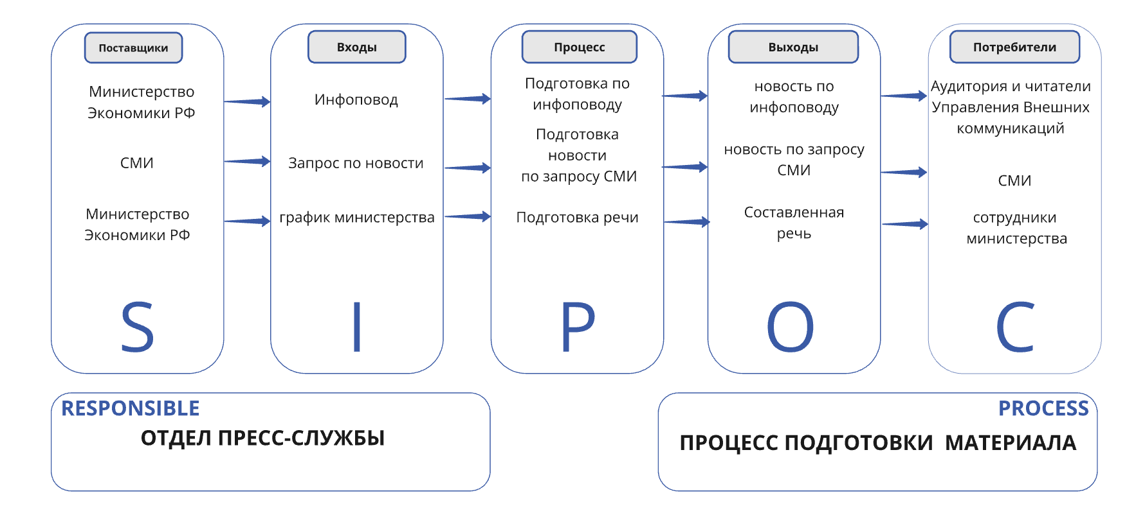

Рис. 7 Матрица SIPOC

## 

## 

## 

## 

## Матрица ответственности RACI

После составления матрицы SIPOC перейдем к построению матрицы ответственности для процесса “Подготовка материала”, которая поможет в выявлении возможных ошибок в распределении нагрузки внутри команды**:**

Роли, участвующие в процессе:

1. Начальник отдела
2. Куратор(Пиарщик)
3. Пресс-секретарь
4. Корректор
5. Редактор

Этапы процесса:

1. Составление медиаплана
2. Выделение инфоповодов из медиаплана
3. Составление драфт-релиза
4. Внесение правок
5. Внесение орфографических и пунктуационных правок
6. Проверка на информационные риски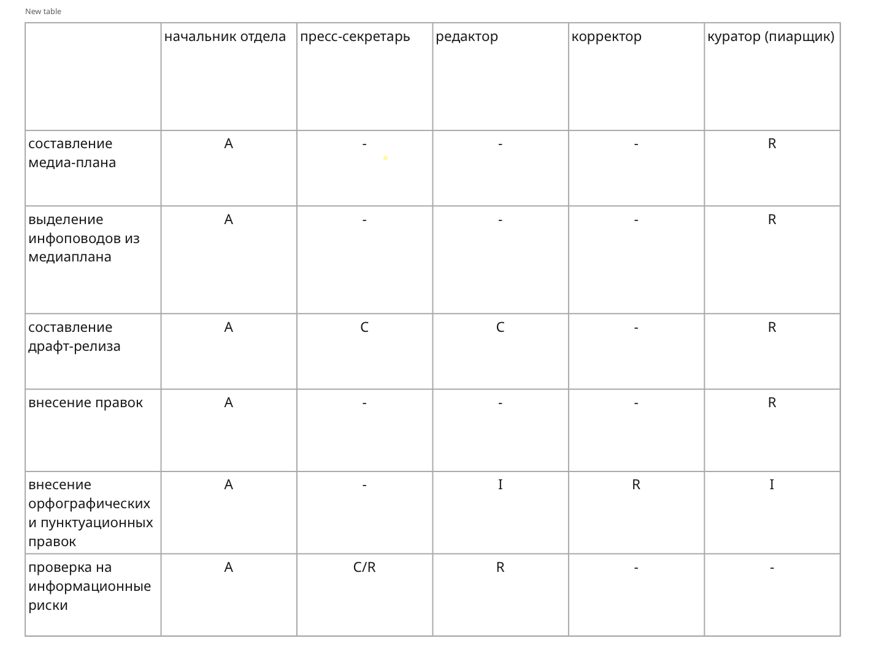

Рис. 8 Матрица ответственности RACI

Проанализировав матрицу ответственности, мы пришли к следующему выводу:

Куратор, который ведет новость имеет чрезмерную нагрузку: на нем лежит выполнение почти всего процесса. Вследствие этого рассматриваемый нами процесс становится достаточно времязатратным.

## Диаграмма FISHBONE

Теперь нужно построить “дерево Исикавы” или же дерево проблем для процесса “Подготовка материала”. Основной причиной использования данного инструмента является возможность взглянуть не только на следствие, но также и на его причины, а видя их, поиск решения основной проблемы становится гораздо проще. (Рис.9).

**Основная проблема:**

Времязатратный процесс подготовки материала

**Участники процесса:**

1. Неструктурированное взаимодействие участников процесса:

коммуникация между отделами происходит времязатратно за счет отсутствия четкой структуры

1. Долгие согласования:

каждые этап проверки проходит согласование, которое занимает в среднем 5 часов

**Технологии:**

1. Ручное написание текстов:

недостаток автоматизации, текста пишутся вручную, что занимает много времени, а также повышает риск ошибок, что способствует более тщательному, а следовательно и времязатратному процессу проверок и согласовний

1. Ручные этапы проверок:

проверка текстов также осуществляется вручную и способствует замедлению процесса

**Бюрократизация:**

1. Сложные бюрократические процедуры:  
   В процессе принятия решений возникает чрезмерное количество административных процедур, требующих многочисленных согласований, это ведет к лишним временным затратам и задержкам, а также снижает гибкость и скорость принятия решений

**Процессы:**

1. Лишние этапы проверок: много необязательных и время затратных этапов проверки

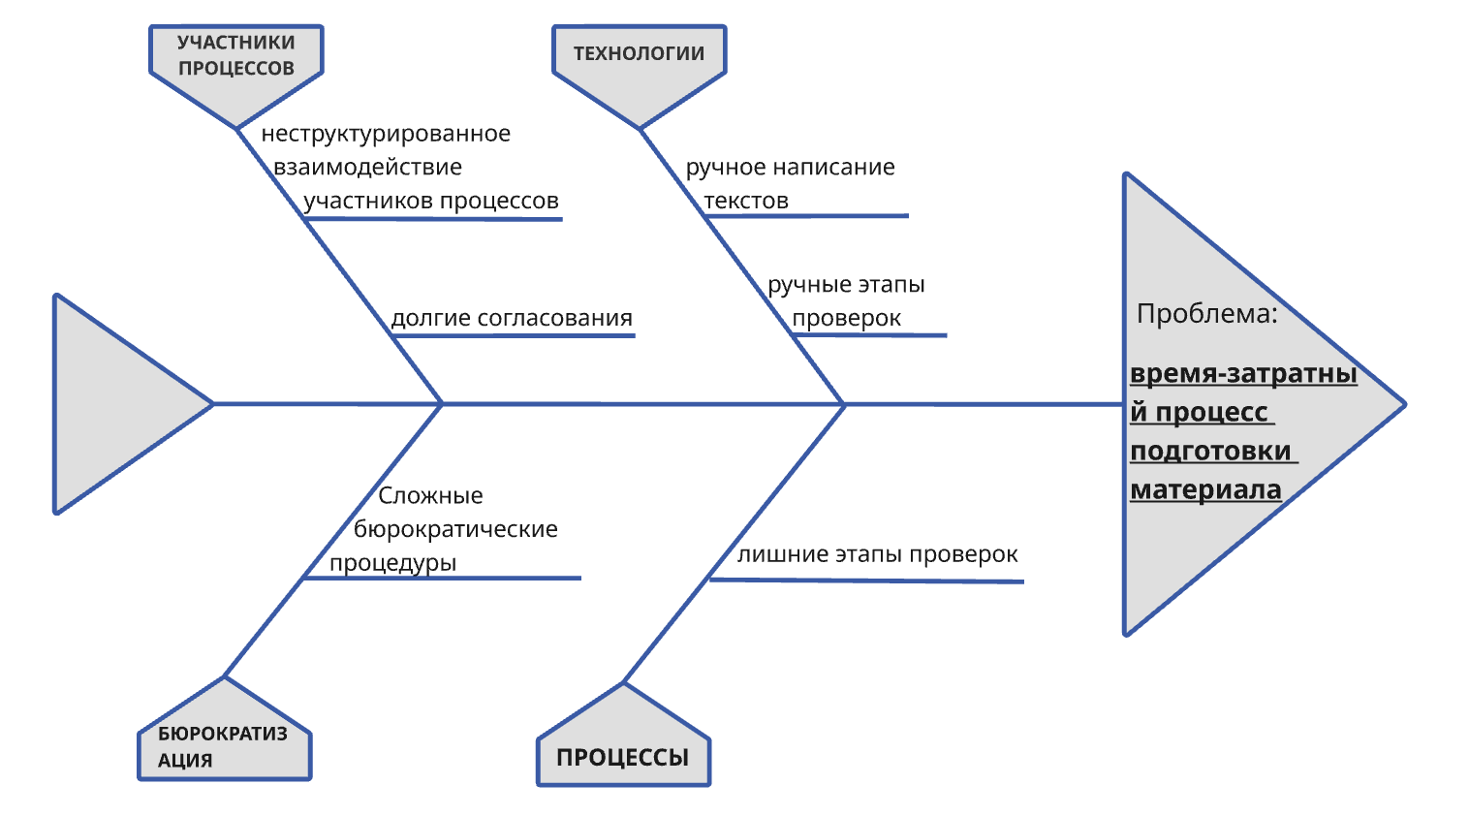

Рис. 9 Дерево Исикавы

После составления всех необходимых диаграмм и матриц мы выявили основные причины того, почему рассматриваемый нами процесс занимает слишком много времени. И далее мы будем искать пути решения этих проблем.

## Определение показателей процесса и их связь с целевыми

Приближаясь к поиску разрешений проблем нашей организации, нельзя пройти мимо важного этапа,а именно определение показателей оценки процесса, так как они служат ключевыми инструментами для анализа его эффективности и рассмотрению того, как они связаны с целевыми. Для этого мы использовали детализацию целей из “дерева целей” а также информацию, данную нам представителями УВК Минэкономразвития.

Определение показателей оценки процесса включает в себя выбор критериев, которые наиболее полно характеризует его результаты и соответствуют стратегическим целям организации.

На основе данных, которые мы получили от представителя Управления Внешних коммуникаций министерства экономики, были определены показатели оценки процесса:

1. Среднее время от поступления информации до публикации
2. Средняя скорость написания текста для новости
3. Время на согласование
4. Количество правок во время исполнения процесса

Опираясь на детализацию целей выделены следующие стратегические показатели:

1. Качество готового материала

Оценивается по таким параметрам: уникальность, водность, тошнота

1. Индекс цитируемости
2. Количество публикаций
3. Охват аудитории
4. Своевременное освещение деятельности

Теперь перейдем к определению связи между показателями процесса и целевыми:

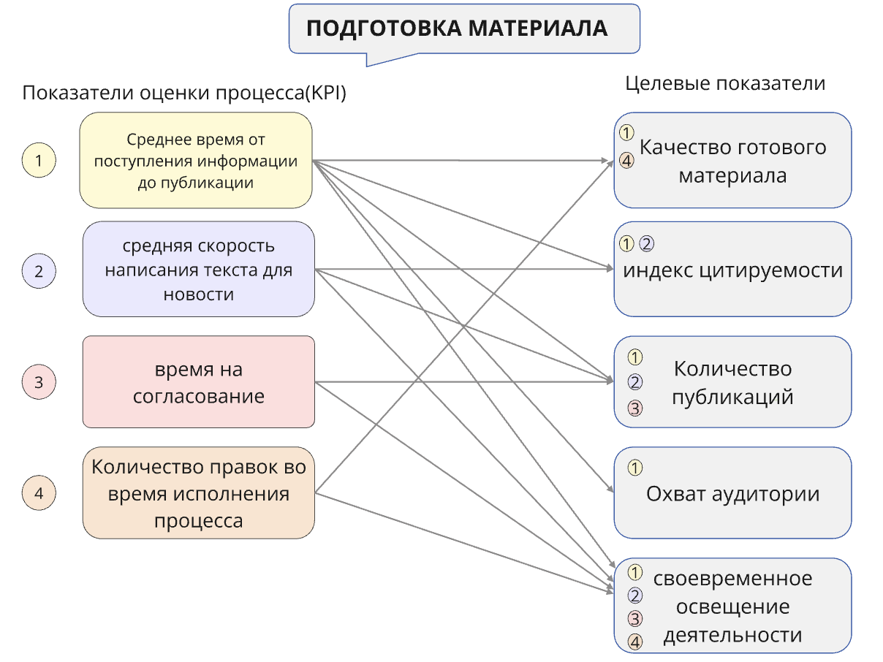

Рис.10 Связь показателей оценки процесса с целями организации

Выделив показатели оценки процесса и целевые, а также обозначив связь между ними будет легче определить степень реализации запланированной деятельности и достижения запланированных результатов, то есть понять выполнено ли все, что планировали, и получили ли тот результат, который хотели.

## 

## 

## 

## 

## 

## Зрелость процесса

Для того чтобы понять как организации управлять процессом, а также насколько процесс готов к оптимизации мы определили его зрелость, используя три модели (Рис. 14):

По модели зрелости CMMI(Рис. 11): уровень процесса 3 - “определенный”, так как процесс контролируются и измеряются(существуют стандарты которых обязана придерживаться организация касательно метрик процесса и контроля) однако не происходит никакого совершенствования и применений современных технологий(переход на 4й уровень важная часть нашего проекта)

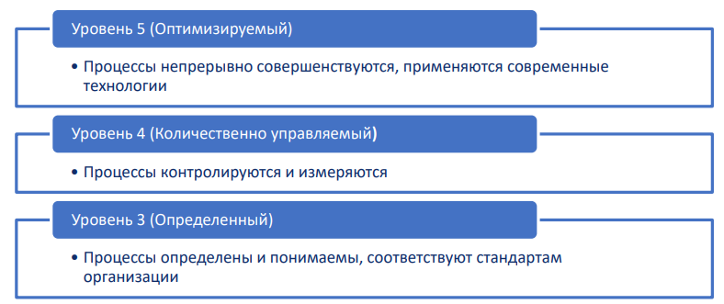

Рис.11 Модель CMMI

По модели зрелости BPM CBOK 3.0(Рис. 12): уровень процесса 2 - контролируемые, так как происходит управление на уровне показателей, регулярного пересмотра и совершенствования как такового не наблюдается, тем более не существует специального класса ПО.(далее, мы попробуем перейти на более продвинутый вариант процесса, с контролем автоматизированной системы)

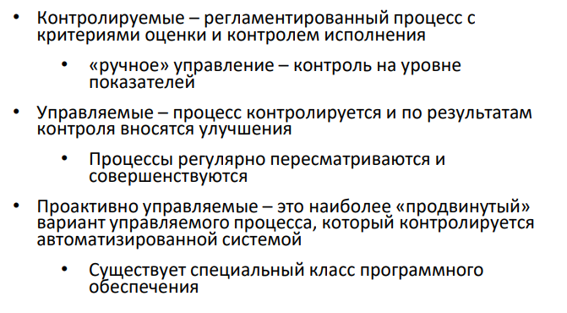

Рис.12 Модель BPM CBOK 3.0

По оценки зрелости BPM от GARTNER(Рис. 13): нашим целям и ресурсам соответствует уровень 2, так как организация готова внедрять автоматизацию внутри предполагаемого процесса для повышения эффективности, а также мы хотим снизить ручной труд и минимизировать ошибки, улучшить контроль над выполнением задач

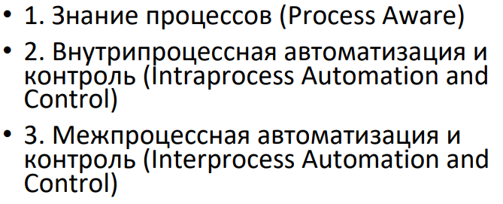

Рис. 13 Модель BPM от GARTNER

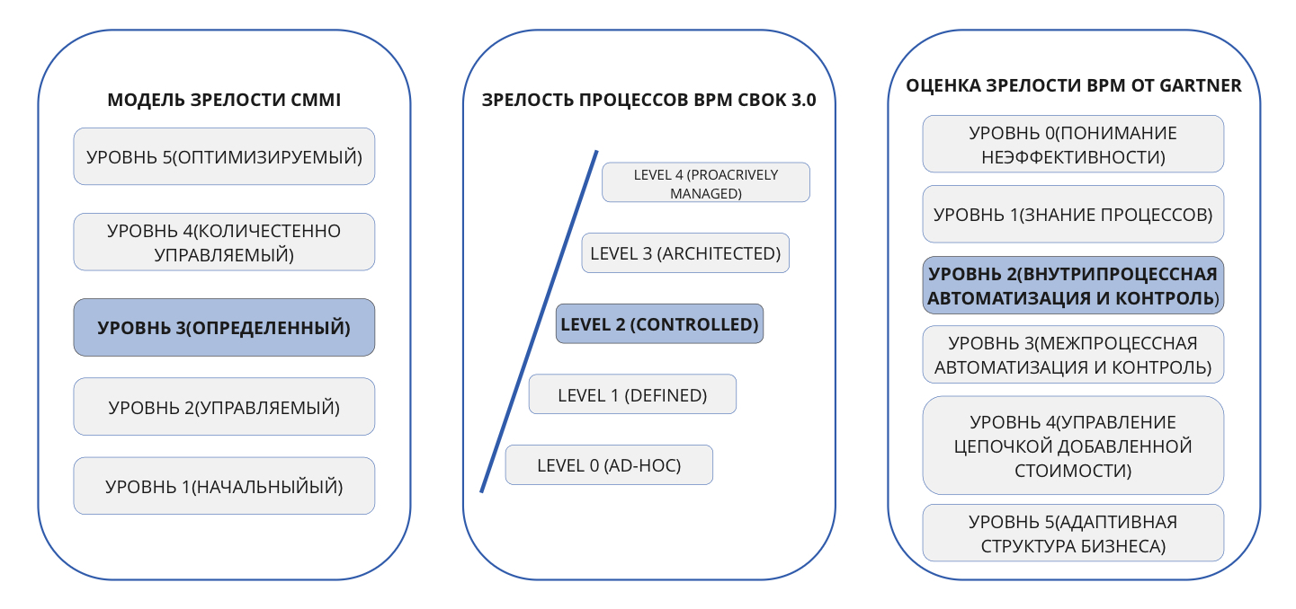

Рис.14 3 модели зрелости процесса

# 

## 

## BPMN “AS-IS”

На данном этапе работы перед нами стояла цель понять как устроена внутренняя работа организации во время подготовки новости и последующему ее выпуску в информационное пространство при помощи нотации BPMN, а затем найти слабые места в организации процесса и придумать способы их устранения.

Для получения информации и изучения деятельности Управления нами использовались нормативные акты организации, стандарты коммуникации, а также было проведено интервью с заместителем начальника управления внешних коммуникаций Министерства экономики РФ.

На основе полученных данных была сделана BPMN-диаграмма для процесса “подготовка материала”. (Рис.15)

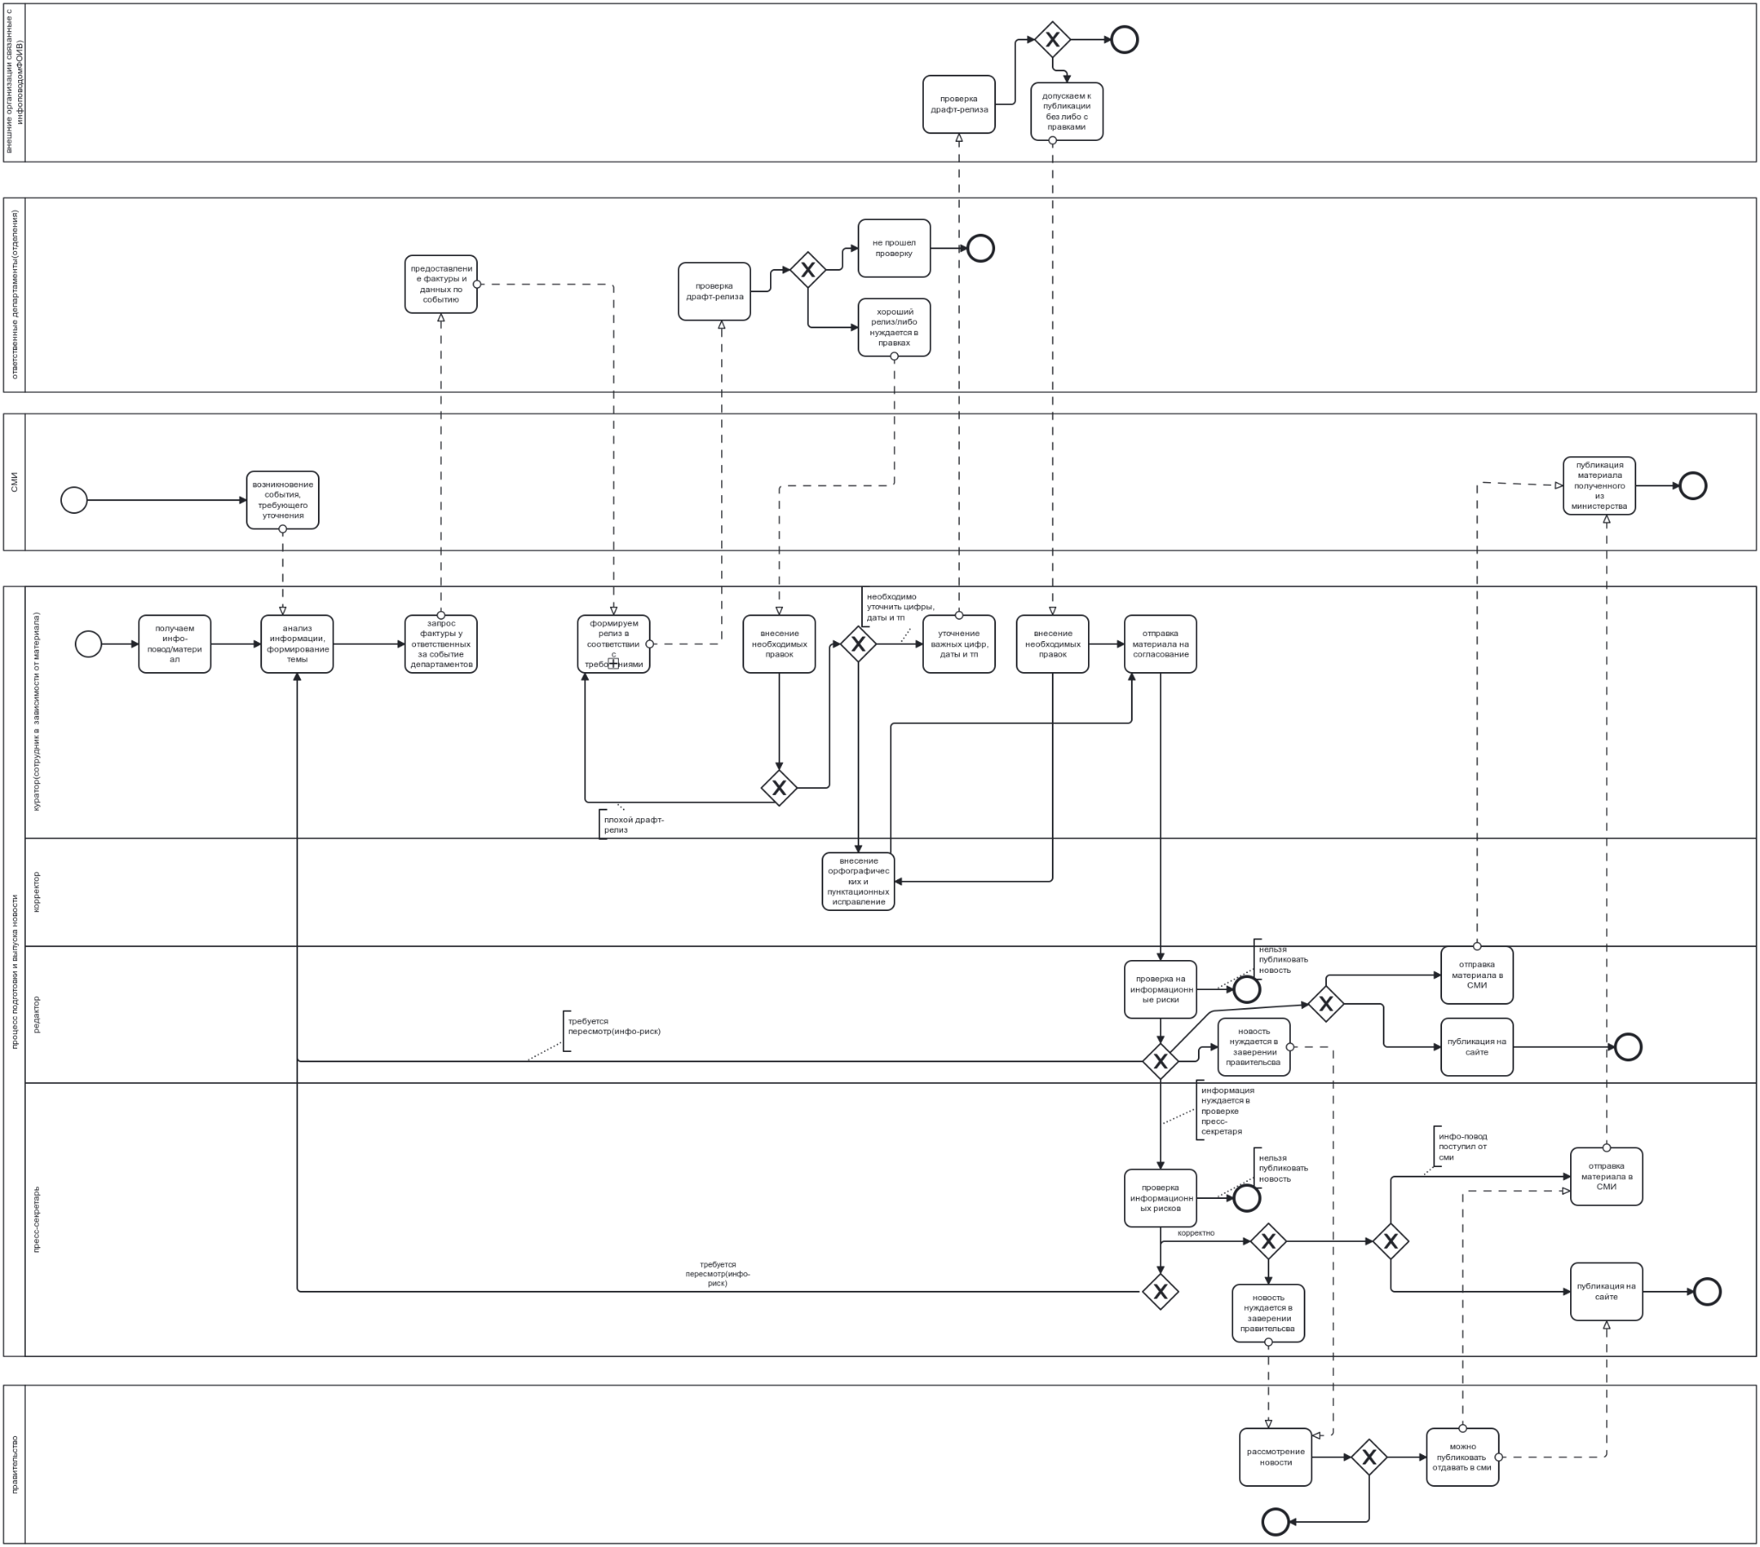

Рис.15 BPMN “AS-IS” диаграмма для процесса “подготовка и выпуск новостей”

## 

## 

**Описание нашего процесса по BPMN “AS-IS”:**

Описание модели BPMN (Business Process Model and Notation) “as-is” (текущего состояния процесса) помогает структурировать существующие визуализированные бизнес-процессы.

1. **Название процесса:** Процесс подготовки материала
2. **Участники процесса (роли):**

3.1 Правительство

3.2 Пресс-секретарь

3.3 Редактор

3.4 Корректор

3.5 Куратор(сотрудник в зависимости от материала)

3.6 СМИ

3.7 Ответственные департаменты

3.8 Внешние организации связанные с инфоповодами ( в т.ч. ФОИВ)

1. **Элементы процесса (BPMN-нотация)**

Процесс начинается с получения материала куратором( например, инфоповода, взятого из медиаплана) от Министерства, либо с запроса от представителя СМИ(с событием произошедшем в Минэкономразвития) в случае же со спичрайтером, данное событие сопровождается поступлением материала из графика министерства и тп

Далее, ведущий материала начинает анализировать информацию и формулировать главную тему, по которой будет его релиз

После этого следует запрос фактуры у ответственных департаментов

Затем, имея на руках всю необходимую информацию, ответственный начинает подготовку, путем формирования релиза в соответствии с требованиями

После чего начинается процедура согласования, которая, как правило, начинается с департаментов самого Минэка, поскольку важно уточнить достоверность информации, или понять оценку риск-аналитики от директора этого департамента (возможно новость нельзя выпускать, тогда процесс останавливается) либо же необходимы правки в нашем релизе

Далее, после происходит следующий этап согласования, в случае если наша информация имеет связь с одним из ФОИВов или РОИВов, да и в целом одной из частных организаций, мы должны согласовать и уточнить их видение нашего драфта.

После их ответа (формат согласования как у наших департаментов), мы отправляем материал корректору, который исправляет орфографические ошибки или пунктуационные. В общем, приводит релиз в рабочий вид.

Затем, наш релиз нуждается в проверке на риск-аналитику от редактора/пресс-секретаря, что является главным согласованием на нашем пути.

Зачастую, релизы сначала идут через редактора(по оценкам организации 90%), но в некоторых случаях он направляет материал пресс-секретарю, так как тот может более компетентно провести риск-анализ новости.

Другие же, пожалуй наиболее важные новости, идут через пресс-секретаря.

Оба этих участника могут заверять свое согласование с правительством, которое может также дать комментарий/ не пропустить или пропустить без возражений.

Также и они имеют функционал согласования, позволяющий как завернуть так и вернуть процесс на этап формирования релиза.

После всех этих ступеней, мы получаем на выходе готовый материал, который являет собой либо Новость, либо ответ на запрос СМИ, либо речь которую передадут Министру/его замам и тп.

1. **Входы и выходы**

описаны в диаграмме SIPOC

1. **Проблемы и узкие места**

Проанализировав полученную диаграмму, нами были выявлены следующие слабые места в исполнении процесса “подготовки и выпуска новостей”:

1)Долгое согласование информации со всеми проверяющими

2)Необходимость участия в постоянном контроле согласования вне управления

3)Множественное перенаправление информации(вместо контролируемого течения материала)

4)Использование ручного труда и устаревших подходов(например, работа корректора)

5)Наслаивание процессов у каждого из участников согласования

6)Тщательная риск-аналитическая проверка в связи с постоянно меняющейся полит повесткой, и человеческим фактором в составлении*

После того, как мы выявили проблемы в организации подготовки новости для ее публикации, перед нами встала задача: понять как устранить недостатки в работе, а также как оптимизировать наш процесс.

# 

# 

# 

# 

# 

# ЧАСТЬ 2 РАЗРАБОТКА СТРАТЕГИЙ

После всех анализов, проведенных на предыдущих этапах, нами были выявлены следующие проблемы:

1. Долгое согласование информации со всеми проверяющими
2. Необходимость участия в постоянном контроле согласования вне управления
3. Множественное перенаправление информации(вместо контролируемого течения материала)
4. Использование ручного труда и устаревших подходов(например, работа корректора)
5. Наслаивание процессов у каждого из участников согласования

Все эти проблемы в конечном итоге вытекают в то, что процесс работы в нашей организации становятся достаточно длительными, что в свою очередь мешает реализации главной цели УВК Минэкономразвития - “Своевременное освещение деятельности и ведение основой информационный политики, а также поддержание положительного имиджа Минэкономразвития”.

Для того чтобы помочь Управлению решить возникающие сложности во время работы, нашей командой были предложены 2 стратегии из SWOT-анализа:

1. Создание бота для оптимизации согласования материала
2. Возможность перехода на генерацию текста для более быстрого и точного составления текста для вышестоящих лиц

Эти стратегии были выбраны нами как приоритетные так как их реализация наиболее сильно помогла разрешить проблемы УВК Минэкономразвития, выявленных в ходе работы.

Перейдем к описанию стратегий.

**Для реализации нужно провести следующие мероприятия:**

1. Создание и внедрение необходимой модели

## ЧАСТЬ 2.1 СОЗДАНИЕ ИНСТРУМЕНТА СОГЛАСОВАНИЯ(БОТ)

Изначально наша команда хотела предложить организации создать корпоративное приложение ( см. приложение *) для оптимизации внутренних процессов, однако позже идею мы отбросили, так как в процессе согласования материала, участвует большое количество внешних организаций и регистрация всех их в одном приложении была бы затруднительной, в то время как в мессенджерах итак уже зарегистрированы все нужные участники процесса.

Для подкрепления стратегии “Создание бота для оптимизации согласования материала” как приоритетную и выбора мессенджера, где будет реализован бот, мы провели опрос “Какой способ обмена информацией по рабочим моментам вы предпочитаете?” среди участников процесса(17 сотрудников Управления), который дал нам следующие результаты:

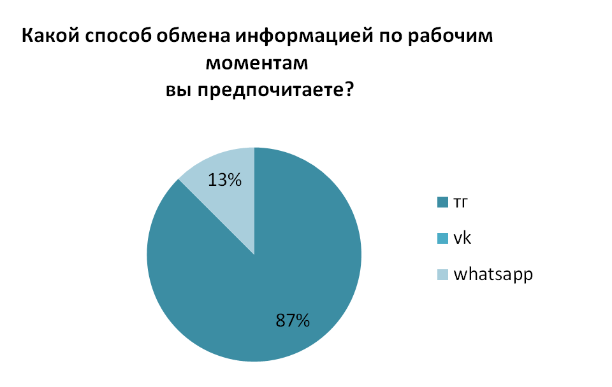

Также причиной отказа от реализации стратегии создания корпоративного приложения послужила финансовая составляющая, а именно, затраты на проверку безопасности и сертификат конфиденциальности ~ 30млн/руб. (что сильно выше, чем для реализации бота)

Исходя из всего вышенаписанного, мы пришли к выводу, что реализация инструмента согласования должна быть выполнена в формате бота в телеграмме.

## Сценарии использования телеграм-бота:

На входе человек с ролью - “специалист по подготовке материала” указывает путь согласования в котором мы выбираем департаменты/внешнюю организацию/редактора/пресс-секретаря в зависимости от нужных этапов.

Если же в нашей проверке не нужен какой- либо участник, то мы его не указываем(либо если его нет в системе, в таком случае коммуникация будет осуществляться при помощи методов используемых в настоящее время)

Материал доходит до редактора/пресс-секретаря, которые могут направить его в правительство, если возникнет необходимость. Функционал всех проверяющих равнозначен, поскольку каждый может либо пропустить, либо указать комментарий, либо не пропустить ход согласования.

Если в релизе нужно что-то исправить то проверяющий указывает комментарий в боте и об этом узнает создатель материала. Если же проверка не пройдена, то любой участник может остановить процесс.

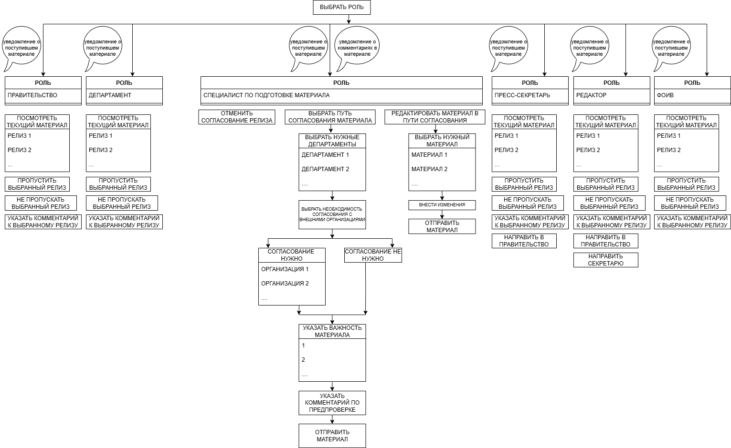

## Детали использования инструмента согласования:

Внутри прописаны адреса согласовывающих внутренне и внешне организационных пользователей

Когда пользователь прописал путь согласования с учетом важности новости, если внешней организации нет в нашей системе, он начинает запрос у этой организации параллельно с идущим процессом согласования и если получает материал к редактированию, либо отмену, вносит редакцию, либо останавливает драфт релиз, если указали. Иначе, если все успешно, получает допуск к редактору/пресс секретарю.

По пути все правки которые указываются нашими проверяющими, возвращаются пользователю комментарием и предлагается внести правки в имеющийся текст

При составлении пути предлагается меню с выбором участников

После прохождения всех этапов доносит материал до конечной цели

Фичи: регулярное напоминание, возможность вносить изменения, буквально в лайв режиме

регулярное напоминание - частота, которая фиксируется самим зачинателем процесса

## Мероприятия для реализации:

**Для реализации нужно провести следующие мероприятия:**

1. Переквалификация штата
2. Создание и внедрение инструмента согласования(тг-бота)
3. Создание айти-команды
4. сокращение участников процесса
5. применение ранжирования материала

## ЧАСТЬ 2.2 ВНЕДРЕНИЕ ГЕНЕРАЦИИ ТЕКСТА

В уже имеющееся корпоративный сервер на базе PREX, позволяющий составлять медиаплан, отвечать на запросы журналистов и составлять релиз на едином сервере, наша команда предлагает внедрить модель, позволяющую по заданной теме генерировать предварительный текст(речь, инфоповод, ответ на запрос сми). Реализация нейронной модели возможна при помощи RAG-системы, на основе векторизации уже имеющихся и одобренных материалов. Данная технология позволит значительно ускорить ответы на запросы сми и составление новостей, а также упростит составление речей и других похожих материалов(тост, ответ на вопрос журналисту и тд). Учитывая расположение модели внутри корпоративных серверов, можно сделать вывод об удобстве совмещения ее и других функций(таких как ведение медиаплана, сбор запросов СМИ и тп).

## Сценарии использования генерации текста

1. Куратор составля драфт релиз, использует интерфейс позволяющий генерировать текст, а после самостоятельно редактирует его и доводит до формата, который считает полностью корректным и презентабельным и отправляет на согласование.
2. Спичрайтер, получив из графика информацию о необходимости составления речи, вносит тему и информацию в модель и получает текст, который уже составлен в духе спикера.
3. СММ-специалист, получив уже готовый релиз, либо просто информацию по которой нужно составить новость, также использует данный способ, на выходе получая необходимый медиа-релиз

## Мероприятия для реализации

*Важно отметить, что наша команда рассмотрела возможность улучшения

этого сервиса при помощи стратегии из свот анализа, а именно:

Идея развития в постоянном дообучении модели с целью отслеживания и мониторинга событий и регулярного обновления аналитических материалов, для упрощения риск-аналитики всех отделов и возможности дать комментарий, проведя пред-проверку, для оценки сомнительных моментов. Но в реализации это очень сложно, поэтому данный метод носит скорее теоретический характер.

Это связано с узким местом в AS IS - Тщательная риск-аналитическая проверка в связи с постоянно меняющейся полит повесткой, и человеческим фактором в составлении *

## BPMN “TO-BE”

После того как мы описали реализацию приоритетных стратегий, мы снова воспользовались инструментом BPMN для того чтобы показать, как наш процесс должен протекать после начала использования телеграмм бота и внедрения генерации текста.

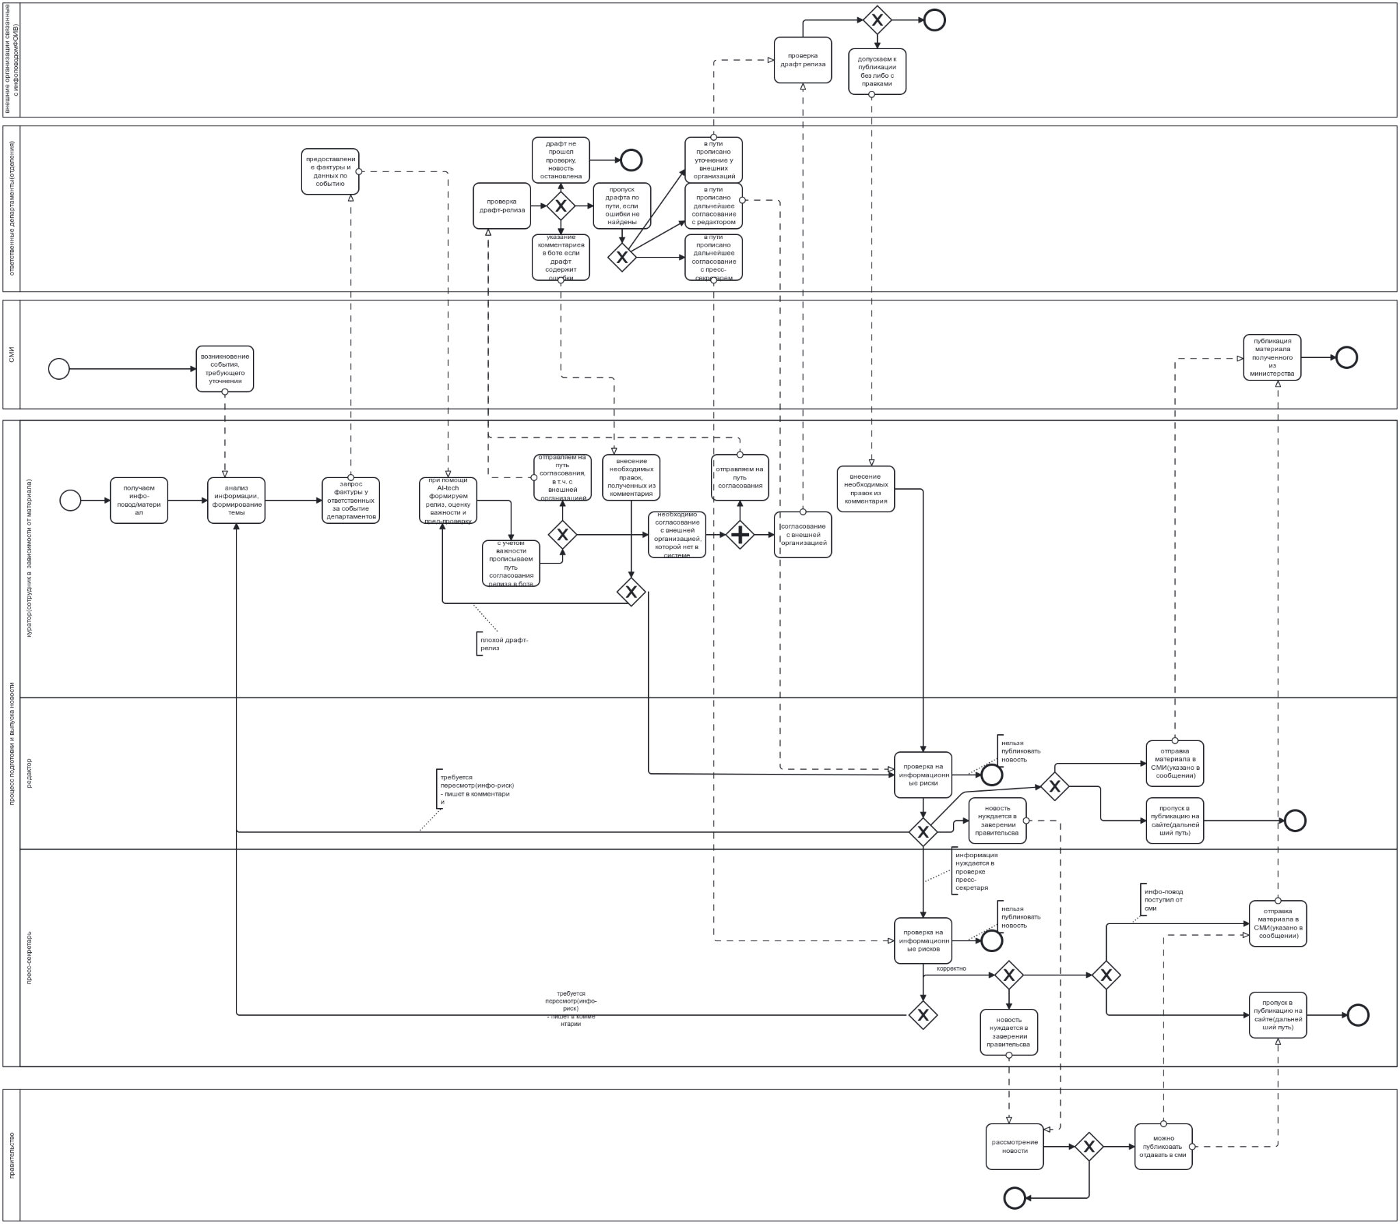

## Описание BPMN “TO-BE”

**Описание нашего процесса по BPMN “to be ”:**

Описание модели BPMN (Business Process Model and Notation) “to be” (будущего состояния процесса) помогает описать предстоящий вид бизнес-процессов визуализированный в нотации.

1. Участники процесса (роли):

1.1 Правительство

1.2 Пресс-секретарь

1.3 Редактор

1.5 Ведущий материала(сотрудник в зависимости от материала)

1.6 СМИ

1.7 Ответственные департаменты

1.8 Внешние организации связанные с инфоповодами ( в т.ч. ФОИВ)

2. Элементы процесса (BPMN-нотация)

Начало процесса идентично as is:

Процесс начинается с получения материала куратором( например, инфоповода, взятого из медиаплана) от Министерства, либо с запроса от представителя СМИ(с событием произошедшем в Минэкономразвития) в случае же со спичрайтером, данное событие сопровождается поступлением материала из графика министерства и тп

Далее, ведущий материала начинает анализировать информацию и формулировать главную тему, по которой будет его релиз

После этого следует запрос фактуры у ответственных департаментов

Но, на моменте формирования теперь ведущий специалист использует

сервис, позволяющий сгенерировать из фактуры или каких-либо

вводных данных релиз, который после обработки нашего

ответственного примет вид драфта который мы направим на

согласование. Важно отметить, что на данном этапе выбирается также

важность нашей новости и (при наличии комментария модели)

указывается заметка по драфту.

Далее с помощью реализованного бота мы приступаем к процессу согласования(далее в работе будет описан детальный процесс его работы)

На входе указывается путь в котором мы выбираем департаменты(все департаменты и дальнейшие участники прикреплены за своей ролью) , также выбираем внешнюю организацию если она есть в системе, а также редактора/пресс-секретаря на последний этап проверки.

Если же в нашей проверке не нужна внешняя организация то мы ее не указываем, либо если ее нет в системе, в таком случае после отправки работы на согласование мы приступаем к связи с ними при помощи тех способов связи которые использовались в as is, но надо отметить, что такие ситуации скорее частные случаи и не могут корректировать общую картину.

Департаменты получившие релиз, выполняют проверку, после чего бот сам направляет материал по нашему пути, где по итогу доходит до редактора/пресс-секретаря, которые могут направить его в правительство, если возникнет необходимость. Эта роль также реализована в боте.

Если же все проверки пройдены, то новость допускается к публикации, речь до своего спикера, ответ до нужного журналиста и тд.

Таким образом, все необходимые улучшения реализованы в данном кейсе.

**Входы и выходы** описаны в диаграмме SIPOC (рис. *)

Внедрение генерации текста и создание телеграмм бота также значительно влияет на показатели оценки процесса “подготовка материала”, что в свою очередь влечет за собой улучшение и целевых показателей организации(связь целевых показателей и показателей оценки процесса описаны в таблице *).

## Возможности улучшения

Таблица 3 . Возможности улучшения процесса

|  |  |
| --- | --- |
| Показатель оценки процесса | Возможности улучшения |
| Среднее время от поступления информации до публикации | Объединяет в себе все нижеописанные пункты(2)(3)(4), их выполнение существенно сократит наш показатель, что будет видно по расчетам в 3й главе нашей работы |
| Средняя скорость написания текста для новости | При помощи развития имеющихся технологических возможностей внедрить генеративную модель, обученную на имеющихся релизах, развернутых релизах, комментариях и изначальных материалах, которая позволит на основе фактуры или других вводных данных составить текст, который потом может быть подвержен корректировке |
| Время на согласование | При помощи внедрения инструмента согласования, обладающего интерфейсом, позволяющим управлению взаимодействие не только между внутренними участниками, но и охватывающим многие внешние организации(ОИВы и др госы), а также с реализованным регулярным напоминанием и возможностью корректировать дошедший материал процедура согласования значительно усовершенствуется, приобретает системность |
| Количество правок во время исполнения процесса | Внедренная модель(2), позволит не только обходить рисковые формулировки или моменты, будучи обученная на базе данных и учитывать критерии которые так важны в работе, но и давать комментарий при возможном наличии таковых, такие пред проверочные действия и грамотная нейронка значительно улучшат показатель по количеству правок в материале |

## 

## Стратегическая карта

Для того чтобы понять как Управлению достичь предложенных нами стратегий, мы составили стратегическую карту, указав целями развития “Внедрение и обучение AI технологий для работы с информацией” и “Создание телеграмм бота”. Стратегическая карта является  очень полезным инструментом, который помогает описать достижение стратегий компании через систему взаимосвязанных целей по разным направлениям деятельности и ее основная задача - это визуализировать цели для УВК Министерства Экономики, а также показать, как эти цели связаны между собой с помощью причинно-следственных связей (данные связи помогут проследить воздействие одной цели на другую).

Для начала нами было принято решение оставить лишь три перспективы: обучение и развитие, внутренние процессы, клиенты/эффективность, так как стратегическая карта разрабатывается для верхнего уровня УВК Министерства экономики, которое является государственным (некоммерческим) учреждением.

После мы определили и обозначили цели, объединенные причинно-следственной цепочкой, а также определили метрики, с помощью которых будет определяться результа: точность определения важности, доля процессов с рабочими временными нормативами, длительность процесса, время на запрос данных, уровень компетенции штата(проверяется тестами), среднее время откликов на запросы СМИ, уровень удовлетворенности аудитории качеством и актуальностью нашего контента (опросы), уровень автоматизации, качество генерации текста

И теперь, опираясь на полученную информацию, мы оформили стратегическую карту для УФК Министерства Экономики.

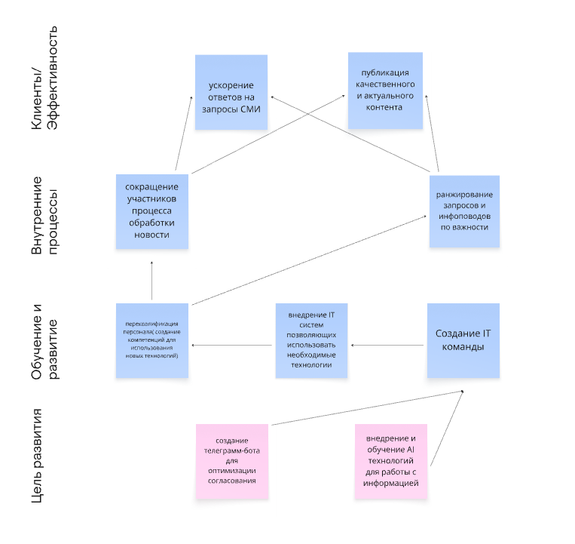

Все элементы, находящиеся на стратегической карте, в конечном итоге должны помочь Управлению достичь его основной цели, а именно «Освещать деятельность министерства».

**Взаимосвязь между целями:**

1. Внедрение IT систем позволяющих использовать необходимые технологии -> После внедрения новых технологий, учреждению нужно будет улучшить компетенции сотрудников в этой области -> Переквалификация персонала( создание компетенций для использования новых технологий)
2. Переквалификация персонала( создание компетенций для использования новых технологий) -> После проработки этапов необходимых для развития и обучения, распределение обязанностей в процессе организации будет устроено по-новому -> Сокращение участников процесса обработки новости
3. Переквалификация персонала( создание компетенций для использования новых технологий) ->мы обучаем персонал корректно ранжировать запросы и инфоповоды по важности -> Ранжирование запросов и инфоповодов по важности
4. Ранжирование запросов и инфоповодов по важности -> При ранжировании новости по влажности наиболее приоритетные будут выходить раньше, с меньшей вероятностью задержки -> публикация качественного и актуального контента
5. Ранжирование запросов и инфоповодов по важности -> запросы СМИ проходят тот же этап ранжирования по важности, вследствие чего получают своевременные ответы -> ускорение ответов на запросы СМИ
6. Сокращение участников процесса обработки новости -> оптимальное перераспределение участников процесса, в зависимости от их деятельности, улучшит качество публикуемого контента -> публикация качественного и актуального контента
7. Сокращение участников процесса обработки новости -> после оптимального перераспределения участников процесса, в зависимости от их деятельности, процесс ответов на запросы СМИ будет занимать меньше времени -> ускорение ответов на запросы СМИ
8. Создание телеграмм-бота для оптимизации согласования ->для разработки телеграмм-бота нужна команда IT-специалистов, обладающих необходимыми техническими навыками, которая сможет спроектировать, разрабатывать и поддерживать бота -> Создание IT команды
9. внедрение и обучение AI технологий для работы с информацией -> Для того чтобы внедрить и обучить AI технологии необходимо наличие специалистов с высококвалифицированными навыками в области AI технологий, которые смогут настроить и интегрировать решения с существующими бизнес-процессами -> Создание IT команды
10. Создание IT команды -> для разработки и внедрения IT-систем нам необходима профессиональная IT-команда -> внедрение IT систем позволяющих использовать необходимые технологии

# 

# ЧАСТЬ 3 ОЦЕНКА ФИНАНСОВЫХ РЕЗУЛЬТАТОВ

## Затраты на реализацию телеграмм бота:

Для реализации необходима команда для ее разработки.

Она должна состоять:

1. Бэкэнд разработчик * 1
2. Фронтенд разработчик * 1
3. Девопс разработчик * 1
4. Проджект менеджер * 1

Длительность реализации - 1 мес.

Стоимость команды- 700 тыс в мес

Налоги = 40%

И другое- 20%

Итого: (700 + 700* 40) * 1,2 = 1.2 млн

## Затраты на реализацию модели:

Для реализации генеративной модели необходима команда для ее разработки.

Она должна состоять:

1. Бэкэнд разработчик * 1
2. Фронтенд разработчик * 1
3. Девопс разработчик * 1
4. Проджект менеджер/аналитик * 1
5. Продакт * 1
6. Специалист по нейросетям * 1
7. Тестировщик * 1

Зарплата по рынку каждого специалисты 150-200 тыс. руб. (возьмем минимум)

Налоги : 40% к ценнику + 6-20% другое.

Команда, состоящая из 7-8 человек: с учетом прописанной зарплаты, месяц их работы стоит 1 млн - 1.2 млн

Учитывая, что длительность разработки генеративной модели 6 месяцев, стоимость составит 6-8 млн руб. + налоги (40% * 6-8 млн) = 8,4-11,2 млн

и другое 1-2 млн руб.

С учетом других расходов: 8,4 - 11,2 + 20% = 10-13,5 млн

Поддержка 3-5 лет: 30-50% от стоимости реализации (так как треть - половина команды должна постоянно контролировать работу интерфейса) = 30-50% * 10-13,5 = 3-6,75 млн

**Итоговая стоимость реализации проекта** ( генеративная модель + тг бот):  
1.2 млн (реализация генеративной модели) + 10-13,5 млн (реализация тг-бота) + 3-6,75 млн (поддержка) = 14,2-21,45 млн

**Эффективность (ROI)**

Так как мы некоммерческая организация, будем считать эффективность в приросте продукта и чел/часах.

На данный момент:

~ 4 новости в день

В процессе согласования одна проверка в среднем занимает 5 часов, минимум от двух

Процесс написания новости в среднем занимает два часа

Количество проверок:   
Процесс согласования:

Итого: 7 часов

После внедрения предлагаемых решений:

Процесс написания релиза с помощью генерации текста: в среднем 30 мин

Процесс согласования также сократится, за счет выше предложенных улучшений: за счет отсутствия необходимости корректора, который раньше выполнял функции проверки на орфографию и пунктуацию,в данном решении его функция теряет актуальность (модель не ошибается в таких вещах) - 30 мин; за счет сокращение издержек на перенаправление материала - 1 час (у каждого участника сокращается на 15 мин в среднем)

Итого общая длительность процесса после улучшений: 7 - 0.5 - 1 - 1.5 = 4 часа

Эффективность ≈ 7/4 * 100% = 175%

Данный прогноз не учитывает, что вероятнее всего регулярное напоминание также снизит длительность каждого этапа согласования.

*Если же мы внедряем предложенное нами решение по анализу новостного сегмента, данная стратегия скорее всего также сократит длительность проверок за счет предпроверок.

с учетом стоимости единицы труда(рядовые журналисты получают в месяц в Москве порядка 120 000руб ) можно заявлять о финансовой перспективе проекта. А именно, 715 рублей в час, и с учетом штата специалистов, которые получат выгоду от нашего решения(10 человек), эффективность которых возрастет на 175% или на ¾, то есть

715*¾*10= 5362р в час, что эквивалентно 900000 в месяц или 10800000 в год, а значит организация окупит реализацию проекта за год.

Оценка рисков также важна, поскольку может произойти срыв реализации решения, подкреплено это может быть неудачно подобранной командой или другим обстоятельством, поэтому рекомендация по выделению еще 10-20% от полной стоимости продукта из бюджета для возможного погашения риска также была бы оправдана

# ЗАКЛЮЧЕНИЕ

В ходе работы над курсовым проектом перед нами стояла задача помочь Управлению внешних коммуникаций Минэкономразвития в оптимизации процессов подготовки и выпуска материала, а также взаимодействия с запросами СМИ. Для этого нами последовательно был проведен ряд анализов, которые помогли нам выявить проблемные места в процессах организации и в конечном итоге это позволило нам понять, что нужно сделать для достижения поставленной цели. Нами были предложены две стратегии: “Создание инструмента согласования”, “Внедрение генерации текста”**.**

Курсовая работа включала в себя три этапа:

1. На первом этапе мы с командой выбрали наиболее подходящие и нужные методологии для анализа внутреннего устройства организации и ее процессов.
2. На втором этапе мы, опираясь на данные полученные с первого этапа, предложили Управлению две стратегии, которые помогли бы оптимизировать его работу, для реализации. Для этого мы прописали сценарии использования, составили модель BPMN
3. На третьем этапе мы оценили затратность предложенных нами стратегий, а также оценили эффективность их реализации

Закончив все три этапа мы подготовили готовое предложение для улучшения работы УВК Минэкономразвития. Пока что физически оно не реализовано, однако в нашей работе есть вся необходимая информация для того чтобы претворить стратегии в жизнь.

Разработанные нами стратегии также будут полезны организации в будущем, так как они направлены на улучшение не только показателей процесса, но также и на целевые.

Хочется отметить, что проделанная нами работа имеет пространство для более глубокого решения, в случае если организацию удовлетворит и будет достаточно эффективным уже предложенное, так например -

* мы предлагаем внедрить дообучение модели, которое поможет модернизировать процесс согласования и в целом внутреннюю работу организации.
* работа в дальнейшем ключе может ставить собой задачу разработки цельного приложения включающего в себя бОльший функционал организации, но кроме более затратного в плане финансов отношения(особенно если корпоративное приложение реализовано для работы с конфиденциальной информацией, что требует 30 млн на заверение и др), но и более сложной реализации, так как потребует другого ключа взаимодействия с внешними участниками процесса, а также повлияет на следующий пункт
* данная работа может быть актуальна для УВК других ФОИВов и РОИВов, поскольку большая их часть до сих пор по функционалу уступает организации, рассмотренной нами в данной работе, а значит может нести колоссальную пользу не только Министерству Экономики, но и Государству в целом. Это важная часть нашей работы, поскольку уже реализованные решения(ТГ-бот) и интерфейс системы PREX даже в нынешнем состоянии привлекает их интерес, в перспективе это очень интересное развитие.

Исходя из всего вышесказанного, реализация данных стратегий не только позволит компании ускорить деятельности организации, усовершенствовать ее, но и окажет положительное влияние на общий вектор развития компании.

## Оценка индивидуальных результатов выполнения проекта

Работа над проектом позволила:

1. Развить аналитические навыки при исследовании внешней и внутренней среды организации с использованием PESTEL и SWOT-анализа.
2. Улучшить способность к выявлению и структурированию проблем с помощью инструментов стратегического управления (дерево проблем, матрицы SIPOC и RACI).
3. Освоить методы бизнес-моделирования и процессного управления, включая построение BPMN-диаграмм.
4. Повысить уровень компетенций в разработке стратегий и формировании целевых показателей эффективности (KPI).
5. Развить умение работать с большим объемом данных, структурировать информацию и формулировать рекомендации.
6. Улучшить навыки подготовки отчетных материалов и визуализации результатов работы.

Работа над проектом способствовала не только получению значимых аналитических выводов, но и развитию профессиональных навыков. Работа позволила интегрировать различные подходы к анализу, стратегическому планированию и процессному управлению, что укрепило компетенции в области проектного и бизнес-анализа. проект был успешно выполнен, а разработанные рекомендации могут быть использованы и реализованы для дальнейшего совершенствования управления внешних коммуникаций Министерства экономики.

# Список используемой литературы

## Документы

1. Внутренний документ Управления: сведения о том “Как попасть в федеральную повестку”
2. Коммуникационный стандарт Министерства экономического развития Российской Федерации.
3. Положение об Управлении внешних коммуникаций Министерства экономического развития Российской Федерации. / URL : <https://www.consultant.ru/document/cons_doc_LAW_77491/c3e3b9a212837e8c27f7ce0c0bfadeb0a76435cc/>

## Электронные источники

1. Сайт Министерства Экономики// URL: <https://www.economy.gov.ru/?ysclid=m8lz1hk8hv691063288>/(дата обращения 24.01.2025)
2. Пресс-служба Министерства Экономики// URL: <https://www.economy.gov.ru/material/press/?ysclid=m8lz325m12450012656>/(дата обращения 24.01.2025)
3. Управление внешних коммуникаций Министерства Экономики/ URL: <https://www.economy.gov.ru/material/departments/u3/?ysclid=m8lz5aiou5921487371>/(дата обращения 24.01.2025 )
4. Искусственный интеллект в России / URL: <https://yakovpartners.ru/upload/iblock/c5e/c8t1wrkdne5y9a4nqlicderalwny7xh4/20231218_AI_future.pdf> /(дата обращения 24.01.2025 )
5. Рост числа кибератак/ <https://lenta.ru/news/2025/02/27/putin-zayavil-o-roste-chisla-kiberatak-na-rossiyskuyu-infrastrukturu/>/ /(дата обращения 24.01.2025)
6. Тренды в секторе зеленых инвестиций/ URL: <https://vc.ru/u/1136083-pavel-ivanov/736445-trendy-v-sektore-zelenyh-investicii-rost-ekologicheskoi-osoznannosti?ysclid=m8htzaeb79907115315>/(дата обращения 24.01.2025 )
7. Здоровый подход: экологичность стала для бизнеса способом оптимизации расходов / URL: <https://www.dp.ru/a/2023/06/14/zdorovij-podhod-jekologichnost>/(дата обращения 24.01.2025 )
8. Как меняется отношение потребителей к экологическим вопросам? / URL: <https://nielseniq.com/global/ru/insights/education/2022/kak-menyaetsya-otnoshenie-potrebiteley-k-ekologicheskim-voprosam/>/(дата обращения 25.01.2025 )
9. “Социально-экономические и демографические факторы политической нестабильности”/ Автор: Бальбек Руслан Исмаилович/ URL: <https://cyberleninka.ru/article/n/sotsialno-ekonomicheskie-i-demograficheskie-faktory-politicheskoy-nestabilnosti-diskussionnye-voprosy/viewer>/(дата обращения 24.01.2025)
10. Курсы валют/ URL: <https://cbr.ru/>/(дата обращения 26.01.2025)
11. “Общественное мнение как фактор изменений экономических процессов”/ Автор: Беляева, Елена Сергеевна / URL : <https://www.dissercat.com/content/obshchestvennoe-mnenie-kak-faktor-izmenenii-ekonomicheskikh-protsessov?ysclid=m8m08s0hpe743676163>/(дата обращения 26.01.2025 )
12. Федеральный закон "О контрактной системе в сфере закупок товаров, работ, услуг для обеспечения государственных и муниципальных нужд" от 05.04.2013 N 44-ФЗ / <https://www.consultant.ru/document/cons_doc_LAW_144624/?ysclid=m8m0ef6cn109364427>/(дата обращения 24)

# 

# 

# 

# 

# Приложения



Приложение 1



Приложение 2



Приложение 3



Приложение 4



Приложение 5

# 